**Een zoektocht naar de grens tussen *het leven* en *de kunsten***

-

Sarah Lefèvre

**Inhoud**

1. Inleiding ............................................................................................................................ 4
2. Fase 1 – Het opstarten van mijn project ................................................................... 5
   1. Het idee ............................................................................................................................. 6
   2. Een terugblik ...................................................................................................................... 8
   3. Tewerkstelling: Hoe kom ik in contact met een totale vreemde? ................................... 10
   4. De kandidaten .................................................................................................................. 12
   5. Het eerste contactmoment .............................................................................................. 14
      1. De eerste ontmoeting met Kaat .................................................... 17
      2. De eerste ontmoetingen met Hanne ............................................. 18
   6. Atelier ............................................................................................................................... 22
      1. Gillian Wearing ............................................................................... 24
      2. Kati Heck ........................................................................................ 27
      3. De vragenlijst ................................................................................. 29
   7. Verdere eerste ontmoetingen .......................................................................................... 35
      1. De eerste ontmoeting met Jan ...................................................... 36
3. Fase 2 - Een vergissing .................................................................................................. 39
   1. De samenwerking met Jan ............................................................................................. 40
   2. De verwerking op atelier ................................................................................................ 47
   3. Een marktlogica (Het publieke vs. De privacy) ............................................................... 57
4. Fase 3: Een omschakeling ............................................................................................. 63
   1. Alleen maar twijfels ....................................................................................................... 64
   2. De relatie tussen de kunstenaar en de geportretteerde ............................................... 68
      1. Andere kunstenaars en hun ervaringen ........................................ 68
      2. Over de frustraties van de kunstenaar .......................................... 73
   3. Een vervlechting ............................................................................................................ 75
   4. Tekst in de kunst ............................................................................................................ 80
      1. Ecriture automatique ..................................................................... 80
      2. Andere voorbeelden van kunstenaar ............................................. 88

4.5 Een nieuwe ingeving ....................................................................................................... 96

1. **Inleiding**

Het leven van een kunstenaar is vaak ingewikkeld. Vooral tijdens het proces van het opbouwen van nieuw werk. Tijdens het schooljaar van 2019 -2020 heb ik, als kunstenaar, heel wat beleefd waardoor ik hierover begon na te denken. Het was zeker geen gemakkelijk jaar. Ik wou continu vooruitgaan, ik wou resultaten. Het beeld dat ik had in mijn hoofd van hoe het eindwerk eruit zou zien, moest en zou tot stand komen. Ik sprak af met de verschillende individuen, ik nam foto’s, maakte notities, etc. Daarna plaatste ik deze beelden naast elkaar op zoek naar de juiste composities en inhoud. Alsof ik duizend puzzelstukjes kreeg en deze gewoon maar moest samenbrengen. Maar de stukjes pasten niet in elkaar. Er werkte iets niet en ik wist niet wat dit was. Ik stootte op grenzen waarover ik tot dan toe nog niet bij had stilgestaan. Dit waren kwesties over privacy, verantwoordelijkheid en ethiek. Dit in verband met andere individuen, de moderne social media cultuur en met mezelf.

Deze tekst gaat over mijn zoektocht naar een *aanvaardbare* grens tussen mijn leven en de kunsten. Dit verliep niet van een leien dakje en daar zal ik ook geen doekjes om winden. Het is een onverbloemd proces, waarbij ik alle feiten blootleg en hierover reflecteer. Hierbij blik ik terug op de vele ontmoetingen met de personen die deelnamen aan mijn project en op de kunsten. Wat begon als een soort sociaal experiment, waarbij ik als beeldende kunstenaar een individu in zijn gehele wou weergeven, evolueerde tot een niet traditioneel zelfportret. Een zelfportret gemaskeerd onder de relaties die ik maakte met de mensen waarmee ik aan de slag ging.

FASE 1

-

*Het opstarten van mijn project*

1. **FASE 1: Het opstarten van mijn project**
   1. **Het idee**

Augustus 2019

Ik ben altijd al het meest geïnteresseerd geweest in de portretkunst. Toen ik begon met tekenen en schilderen heb ik vele dingen uitgeprobeerd; dieren, de natuur, architectuur, objecten etc. Desondanks keerde ik altijd terug naar het afbeelden van mensen. Tijdens mijn derde jaar bachelor schilderkunst in Sint-Lucas, hield ik me bezig met het schilderen van mijn vrienden en familie. Ik wou hun leefomgeving in beeld brengen en op die manier ook mijn eigen wereld. Hoe meer schilderijen ik maakte van één persoon, hoe dieper ik daarop in wou gaan. Ik vroeg me af hoe ik concreet een individu kon weergeven. Hoe ik deze beelden samen kon brengen zodat het totaalbeeld dit specifieke individu weergeeft. Als inspiratie nam ik het werk ‘*Three Chairs*’ van conceptuele artiest Joseph Kosuth, waarbij hij één stoel op drie verschillende manieren afbeeldt en zich dan bevraagd wat de “correcte” manier is om de stoel te definiëren. Zo vroeg ik me ook af welke beelden ik moest tonen om een individu op de juiste manier weer te geven. De *juiste* manier was voor mij het beeld dat ik heb van deze persoon. Hoe ik hen ervaar in hun en mijn dagdagelijks leven. Ik ben door gegaan met het idee dat ik een beeldenbank zou aanmaken van allemaal schilderijen, schetsen en zelf geluidsopnames die volgens mij deze persoon goed afbeelden. Dit was natuurlijk vanuit mijn opzicht dus dit waren de dingen die ikzelf tegenkwam. De plaatsen waar ik deze persoon altijd zie, de dingen die ik samendoe met deze persoon. Het was zeer subjectief. Deze beeldenbank bestond uit statische portretten, schilderijen of tekeningen van verschillende leefruimtes die eigen waren aan de persoon (bv. de slaapkamer, het studentenkot, etc.), hun bezigheden en karaktereigenschappen, teksten die ik had geschreven over hun, geluidsopnames van gesprekken die we samen hadden enzovoort.

Toen ik nadacht over wat mijn project zou zijn in het masterjaar was ik wat in de war. Ik wou heel graag verder gaan met waar ik het vorige jaar aan bezig was, want dat vond ik aangenaam om te doen. Toch wou ik een nieuwe uitdaging aangaan en mezelf uit mijn ‘comfortzone’ duwen. Ik dacht eraan dit onderwerp verder te zetten, maar dan met nieuwe mensen. Namelijk mensen die ik nog nooit heb ontmoet en totaal niet ken. Een ‘*total stranger’*. Ik heb het altijd al interessant gevonden hoe twee individuen elkaar ontmoetten en leren kennen. Zeker in deze hedendaagse maatschappij, waarbij dit soort ontmoetingen minder frequent zijn door de populaire social media cultuur. We hebben het ons namelijk gemakkelijk gemaakt; we ontmoeten mensen online, beoordelen ze dan ook online en kunnen die even snel weer uit ons leven schrappen. Het is iets volledig anders om een persoon te leren kennen in het echt en een *face to face* gesprek te moeten voeren, ook al weet je niet of deze persoon je zal liggen. Ik bedacht me dat het interessant zou zijn om zo een volledig jaar een project op te starten met een vreemde en deze tijdens het verloop van het jaar te leren kennen en zo proberen te achterhalen hoe hun leven in elkaar zit. Dan werp ik als buitenstaander en blik in hun leven en toon dit dan later weer aan een nieuwe buitenstaander, namelijk de toeschouwer. Ik vind het zelf namelijk heel interessant hoe twee personen elkaar leren kennen. Hoe dit allemaal te werk gaat. Want dit gebeurt bij de meeste mensen zeer onbewust. Wat zou er naar boven komen als je dit echt van dichtbij bekijkt?

* 1. **Een terugblik**

Allereest moest ik mezelf verdiepen in de geschiedenis van mijn thema. Welke artiest heeft al eerder met vreemden gewerkt en hoe gingen zij hiermee om?

Het boek *Mr. Gwyn* van Alessandro Baricco inspireerde mij hierin. Het verhaal gaat over een befaamde schrijver, Jasper Gwyn, die even iets anders zoekt. Hij gaat op zoek naar een ander onderwerp om over te schrijven. Wanneer hij op een dag moet schuilen voor de regen, stuit hij op een gallerij. Hij gaat er binnen en wordt geraakt door de werken.

*“Toen keek hij op, keek om zich heen, en meteen vond hij het portret van de heer met de snor, dat aan de muur tegenover hem hing (...) De man leek hem enorm, maar bovenal had Jasper Gwyn het idee dat de man was gearriveerd. (...) Jasper Gwyn begon iets bijzonders te begrijpen, dat uiteindelijk de loop van zijn leven zou veranderen, en daarom gaf hij niet meteen antwoord. Hij keek weer naar de foto in de catalogus, toen weer naar het schilderij aan de muur – het was duidelijk dat er iets was gebeurd tussen die foto en het schilderij, iets als een omzwerving. Jasper Gwyn bedacht dat er een heleboel tijd voor nodig moest zijn geweest, een soort ballingschap, en dat er in elk geval een heleboel weerstand moest zijn overwonnen. (...) Het enige wat in hem opkwam was dat die zich met een geduldige manier van doen iets ten doel had, gesteld, en wat de schilder uiteindelijk bereikt had was dat hij die man met de snor had thuisgebracht.”[1]*

Ik zou heel graag een portret maken en het individu die erop staat *thuisbrengen*, zoals Baricco het verwoord.

Later besluit Jasper Gwyn om een kopiist te worden en portretten te maken van personen door ze te schrijven i.p.v. ze te tekenen of schilderen. Hij plant zijn experiment zorgvuldig uit:

*“Jasper Gwyn had er lang over nagedacht. Het was duidelijk dat hij iemand zou moeten inhuren de eerste keer, om het uit te proberen. Maar hij moest diegene wel zorgvuldig uitkiezen, want een te moeilijk model zou hem onnodig kunnen ontmoedigen, terwijl een te gemakkelijk iemand hem niet zou stimuleren om te vinden wat hij zocht. Het was ook niet eenvoudig om te bepalen wat de juiste mate van onbekendheid kon zijn voor dit eerste experiment. Als hij een vriend koos bijvoorbeeld, zou dat zijn taak enorm vergemakkelijken, maar het zou de uitslag van het experiment ook vervalsen omdat hij al te veel over hem zou weten, en hij zou onmogelijk naar hem kunnen kijken als naar een landschap dat hij nooit eerder had gezien.”[2]*

Desondanks dat Mr. Gwyn een fictief personage is in het verhaal van Baricco, zet hij mij tot denken. Hij heeft een goed punt dat de personen die hij wilt portretteren vreemden moeten zijn, zodat hij niet beïnvloed wordt door zijn voorgeschiedenis van het individu. Toen ik vorig jaar mijn vrienden en familie schilderde, plaatste ik ze in een context die ik al kende. Een context waarin alleen ik ze kon plaatsen. Bij mijn masterproject wil ik proberen om de individuen hiervan los te koppelen. Ik wou ze op een onbeschroomde manier kunnen weergeven. Zodat de toeschouwer niet beïnvloed wordt door mijn ervaringen.

Achteraf gezien was dit geen goede opzet om mee te beginnen. Mijn idee sprak zichzelf tegen. Ik wou het individu namelijk door en door leren kennen, zodat ik ze zo objectief mogelijk kon weergeven, maar het is onmogelijk om hierover geen oordelen te vellen als mens. Hoe dichterbij ik kwam bij de individuen, hoe meer mijn eigen mening en beeld op de ervaringen de werken leken te vormen. Het was nooit een neutraal werk en hiervoor was ik een lange tijd blind.

* 1. **Tewerkstelling: Hoe kom ik in contact met een totale vreemde?**

In augustus, toen ik het idee had gekregen, wou ik meteen van start gaan. Ik dacht na over een ideale manier om iemand te leren kennen die hieraan zou willen meewerken. In een wereld dat lijkt te draaien rond social media, leken moderne datingsites mijn beste optie. Ik dacht meteen aan Tinder, een van de meest gebruikte datingsites van dit moment. Hiervoor heb ik een specifieke account aangemaakt. Het eerste bericht (zie *bijlage*) was een beknopte uitleg over mijn project. Op het moment dat iemand dan een bericht stuurde of hij/zij hierin geïnteresseerd leek, stuurde ik een tweede bericht (zie *bijlage*) met de verdere informatie.

|  |
| --- |
| UIT HET LOGBOEK – 13 augustus 2019  Een oproep op social media  Ik heb angst dat niemand mijn oproep serieus zal nemen, zeker niet de soort mensen die je op tinder kan tegenkomen. Hopelijk zitten er wel een of twee personen tussen die hierin geïnteresseerd zijn... |

Nadat ik de oproep online zette en meerdere keren rechts *swipte* had ik meteen succes. Heel wat mensen reageerden hierop. Na twee dagen had ik al 58 matches. Ik stuurde naar al deze personen een tweede bericht en wachtte af. Heel wat mensen stuurden meteen hun beroep, bezigheden, ingesteldheid over het leven en andere zaken door. Andere begonnen vragen te stellen over hoe ik het project zag verlopen en wat mijn aanpak zou zijn. Natuurlijk waren er ook een handvol mensen die vroegen of er dan ook een date aan verbonden was. Dat kan je klaarblijkelijk niet uitsluiten als je jezelf toont op een datingsite. Maar dat is niet erg, ik was heel tevreden met de respons.

Waar ik het meest angst voor had is dat de personen in kwestie niet goed zouden beseffen dat dit een jaarproject is. Ik zette dit duidelijk in het bericht en haalde het ook nog eens aan tijdens het chatten. De meesten zeiden dat ze dit zeker geen probleem vonden. Toch hield ik in mijn achterhoofd dat ze konden veranderen van mening en het project elk moment konden stopzetten. Het leek me daarom ook beter om met verschillende mensen samen te werken. Als er dan één iemand wegvalt, kan ik deze gemakkelijker vervangen. Volgens mij is het ook interessant om deze mensen tijdens mijn proces te vergelijken met elkaar en de beelden zo tegenover elkaar te zetten.

Nadat mijn oproep een viertal dagen op de datingsite stond, had ik met verschillende mensen al een boeiend gesprek gehad. Er waren enkele kandidaten waarmee ik het zeker zag zitten om een volledig jaar samen te werken. Jammer genoeg, opende ik op een zekere ochtend de Tinderapp, om verder te praten met de mogelijke individuen, en zag dat mijn account verwijderd was. Bij de foutmelding stond er aangegeven dat er activiteiten werden geconstateerd die in strijd gingen met de gebruiksvoorwaarden van de app. Aangezien bij Tinder alleen de voornaam vermeld wordt bij de personen waarmee je praat en ik er niet over had nagedacht om al een gsm-nummer te vragen, was ik deze mensen allemaal kwijt. Dit was een grote teleurstelling voor mij. Ik was al volop overtuigd van deze mensen zonder ze zelfs maar te ontmoeten. Na deze tegenslag, besloot ik om mijn oproep op andere social media sites te plaatsen. Daarvoor ging ik naar Facebook en Instagram. Aanvankelijk wou ik deze sites niet gebruiken. Personen die mijn post zouden zien op deze sites heb je zelf toegevoegd. Dit zijn dus in zekere mate altijd kennissen of vrienden. Je kent ze al. Dan zou mijn volledige concept van een *‘total stranger’* gecompromitteerd zijn. Maar ik zag niet in hoe ik anders op zoek kon gaan hiernaar, dus gaf het toch een kans. Het duurt al heel wat langer voordat mensen op Facebook of Instagram op mijn bericht (zie *bijlage*) reageerden. Wat vrij logisch is, aangezien mensen op een datingsite echt op zoek zijn naar iets of iemand, terwijl de mensen op Facebook of Instagram gewoon scrollen. Mijn teleurstelling groeide. Ik vroeg mijn vrienden of ze mijn oproep ook op hun profiel wouden plaatsen zodat ik misschien toch in contact kon komen met een vreemde*.* Uiteindelijk kwam ik zo in contact met een aantal geschikte kandidaten.

* 1. **De kandidaten**

Op 16 september had ik het eerste gesprek met mijn masterpromotor. Als ik praatte over de kandidaten die ik al had gevonden, merkte hij op dat dit allemaal jongere mensen waren. Het leek mij ergens wel logisch dat jongere mensen, studenten dan vooral, meer interesse toonden in een project zoals het mijne. Dit is een leeftijd waarin men zichzelf nog wil ontdekken en zich sneller engageert voor sociale projecten. Ik hoef als jongere enkel op Facebook te gaan en vind meteen een vijftal studenten die mensen zoeken voor hun project of schoolwerk. Dan help je mensen, omdat je deze hulp zelf hebt gehad of later nog zal nodig hebben. Het is een soort onuitgesproken deel van de moderne etiquette tussen ons studenten.

Toch zegt mijn promotor dat hij het zeer interessant zou vinden mocht ik verschillende leeftijdsgroepen betrekken in mijn project. Omdat ik de mensen dan op een duidelijkere manier tegenover elkaar kan zetten. Ik besluit om met drie leeftijdscategorieën te werken.

1. *De student*
2. *De volwassene*
3. *De oudere*

Mijn zoektocht ging dus verder naar categorie twee en drie. Op 24 september bezocht ik hiervoor het rusthuis, ofwel Woonzorgcentrum “Ter Lembeek”, in Wielsbeke het dorp waar ik woon. Nadat ik met enkele mensen had gepraat over mijn project, kwam ik uiteindelijk uit op het bureau van de directeur, Dirk Cottenier. Toen ik hem vertelde over mijn project was hij meteen zeer enthousiast. Hij begon meteen af te wegen wie de geschikte persoon zou zijn om mee samen te werken. Mr. Cottenier liet me wel weten dat hij dit eerst moest bespreken met zijn collega’s om zo een geschikte persoon voor mij te zoeken. Ook de familie van deze persoon moest dat eerst worden gecontacteerd. Alles moest volgens bepaalde procedures verlopen. Hij liet me een email (zie *bijlage*) opstellen met alle concrete informatie zodat zij deze dan konden doorsturen. Hierna zou hij me laten weten wie met me kon samenwerken. Na een tweetal weken stuurde Mr. Cottenier een mail terug met de naam van de persoon waarmee ik aan de slag kon. Zo had ik de derde leeftijdscategorie ook meteen ingevuld.

|  |
| --- |
| UIT HET LOGBOEK – Begin september 2019  Ik weet niet waarom het me zo verbaasd dat zoveel mensen willen meewerken aan mijn project. Ik nam altijd aan dat mensen bezig zijn met hun eigen leven en daarvoor geen tijd willen/kunnen maken. Toch blijkt dit makkelijker dan verwacht. Ik kan me ook wel inbeelden dat ik dit zelf super interessant zou vinden moest iemand anders het voorstellen aan mij. Misschien moet ik mezelf wat minder onderschatten. |

De tweede categorie bleek niet even gemakkelijk in te vullen. Na enkele weken verschillende mensen te contacteren, leek geen enkele volwassene tijd of interesse te hebben in mijn project. Ik besloot dit even achter mij te laten. Later besefte ik dat ik geen volwasse kon vinden omdat ik hier ook minder mijn best voor deed. Ik had schrik om samen te werken met een volwasse. Ik wist namelijk dat mijn project veel van me zou vragen en dat ik dit nog niet volledig had uitgewerkt in mijn hoofd. Het zou een *trial and error* periode worden, hier was ik op voorbereid. Maar ik had schrik om dit te tonen aan de individuen die hieraan zouden meewerken. Ik wou niet toegeven dat ik de touwtjes niet volledig in handen had, dat ik nog niet volledig wist hoe ik het allemaal zou aanpakken. Bij een medestudent was dit minder angstaanjagend, omdat zij hun plaats ook nog zoeken en niet honderd procent weten wat ze aan het doen zijn. Bij een volwasse is dat een ander verhaal.

* 1. **Het eerste contactmoment**

Toch had ik nog heel wat kandidaten over. Ik kon onmogelijk tien verschillende mensen verwerken in mijn project in slechts een jaar tijd. Ik moest dus een selectie maken. Het leek me ideaal om drie verschillende individuen te nemen.

Als ik een volledig jaar nauw moest samenwerken met deze mensen, kies ik liever iemand waarmee ik het kon vinden. Iemand die me inspireert. Tijdens de maand september en begin oktober ging ik dus op gesprek met verschillende individuen, zodat ik kon zien wie van de kandidaten me het beste lag. Over de eerste ontmoeting was ik heel erg onzeker. Ik ging ervanuit dat deze personen een bepaalde zekerheid zou verwachten van mij. Want natuurlijk hadden zij ook schrik voor het eerste gesprek. *Wat zal er verteld worden, wat wordt er verwacht van mij?* Het was volgens mij de bedoeling dat ik bij dit gesprek de leiding zou nemen. Maar hier ben ik zelf helemaal niet goed in. Ik besloot dat ik op voorhand kon bekijken wat ik zeker te weten moest komen tijdens dit gesprek. Ik zou drie zaken proberen te achterhalen. Ten eerste, hebben ze dezelfde visie over mijn project? Zijn ze mee met mijn verhaal en zijn ze bereidt mij hierin te volgen? Ten tweede, hoe ziet hun dagdagelijkse leven eruit? Zijn de plaatsen waar ze vaak komen enigszins interessant om op beeld te brengen? En het allerbelangrijkste, is er een klik met deze persoon? Kan ik er gemakkelijk mee praten? Voelen we ons beiden op ons gemak?

Dit volledige proces was deel van mijn *sociale* experiment. Het volledige proces was opgebouwd net zoals heel wat Reality Shows dit aanpakken. Hierbij zetten ze vaak vreemden samen en bekijken hoe de interactie verloopt. Daarna is er een afvalproces waarbij de niet geschikte kandidaten weer naar huis kunnen vertrekken. Dit is net hoe ik het aanpakte. Dit was niet bewust, maar dit leek me de meest evidente manier om het te doen. Deze initiële momenten waren als het ware *speeddates*, waarbij ik als zoekende de individuen mocht selecteren. Ik had de kandidaten dit ook duidelijk gemaakt, dat ik ze zou keuren. Geen van hen leek hier een probleem mee te hebben. We leven blijkbaar allemaal met dezelfde mindset.

Nadat ik zeker was van enkele kandidaten, doordat er al dan niet een zekere klik was tijdens het gesprek, stuurde ik naar de andere vrijwilligers dat ik zou stoppen met onze samenwerking. Na mijn selectieproces bleef ik toch wel over met vijf personen. Drie studenten, een jongvolwassene werkende man en een oudere.

Bijsluiter:

*Uit respect voor de privacy van de individuen die deelnamen aan het project creëerde ik pseudoniemen. De namen die worden gebruikt om hen aan te duiden zijn dus verzonnen.*

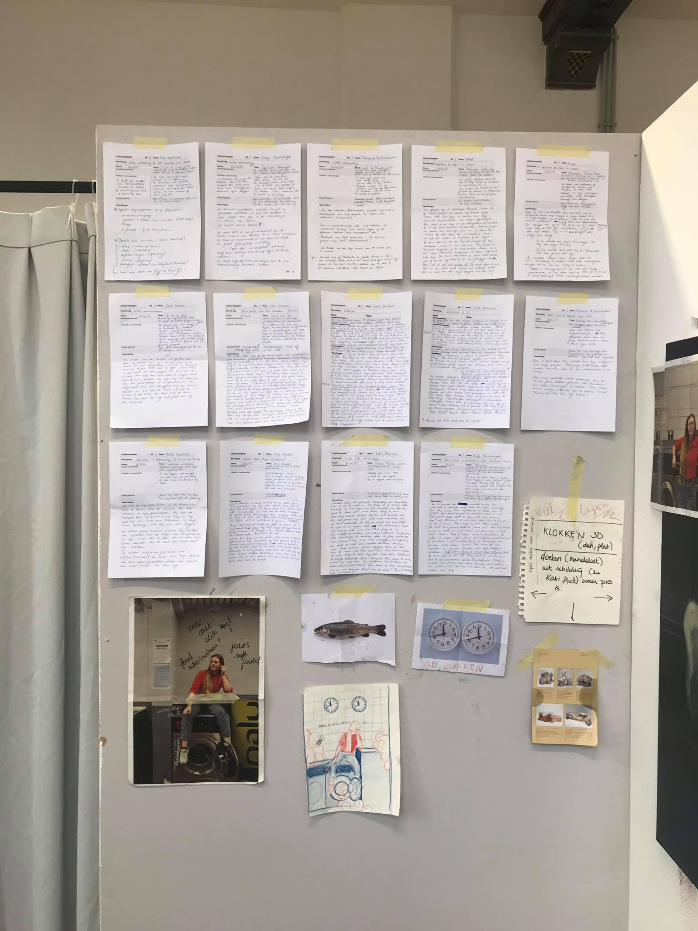

*Afb: mijn atelier, de contactmomenten, oktober 2019*

* + 1. **De eerste ontmoeting met Kaat**

De eerste kandidate is Kaat. Ze studeert psychologie in Gent en probeert zich zoveel mogelijk te engageren in sociale projecten. Daarom besloot ze ook mee te doen met het mijne. De eerste keer dat we elkaar zagen was ik erg nerveus. Dit was het begin van alles en dat voelde ik ook. We spraken af in een café in het centrum van Gent. Terwijl ik haar opwachtte overliep ik nog eens alles in mijn hoofd. Alles wat ik zeker wou vragen, hoe ik het zou aanpakken.

|  |
| --- |
| UIT HET LOGBOEK - 26 september 2019  De eerste ontmoeting met Kaat  Ik heb nog nauwelijks *‘hallo’* gezegd en ze begint al te praten. Ze is een ware spraakwaterval. Het is duidelijk dat ze dit al eerder heeft gedaan. Ze is erg op haar gemak bij mij, een vreemde. Ze behandeld me als een oude vriend. |

Hoewel ik erg op mijn gemak was bij Kaat, had ik niet meteen inspiratie om werken te maken. Er was niets dat er echt uitsprong voor mij als schilder. Niet zoals ik dit had bij Hanne. Na een maand vertelde ik Kaat dat ik liever met de andere kandidaten zou verderwerken. Zij gaven mij namelijk heel wat meer inspiratie om effectief beelden te kunnen maken. Dat vond ze jammer, maar ze verstond me wel.

* + 1. **De eerste ontmoetingen met Hanne**

Het eerste gesprek met Hanne was alles wat ik wou en meer. Ik had geen verwachtingen op voorhand. Het gesprek begon niet zo vlot als dat bij Kaat, maar vanaf het op gang kwam waren we vertrokken. We hebben daar wel vier uur gezeten, in dat koffiehuis in Antwerpen. We praatten ijverig over vanalles en nog wat. Ondertussen noteerde ik alles vluchtig in mijn notitieboekje. Ik wou alles goed bijhouden, want er kwam heel wat informatie vrij waarmee ik later iets wou doen op atelier.

|  |
| --- |
| UIT HET LOGBOEK - 27 september 2019  De eerste ontmoeting met Hanne  Voor het eerste gesprek met Hanne ben ik niet nerveus. De vorige gesprekken verliepen al telkens zeer vlot en moeiteloos. We spreken af in een koffiehuis in Antwerpen waar ze op kot zit. Tijdens het gesprek laat ze de leiding aan mij, dat vind ik niet zo gemakkelijk. Ik stel veel vragen en laat ik haar vaak verder ingaan op haar antwoorden. Ik merk dat er dan al veel sneller een onderwerp naar boven komt die we allebei interessant vinden om over te praten. Onze mening is niet altijd hetzelfde, maar deze ligt nooit ver uit elkaar. Het is gemakkelijk om met iemand te praten die ‘like-minded’ is.  -  Na het gesprek ben ik zeer enthousiast om met haar verder te werken. Ik ben onder de indruk over hoeveel ik al te weten ben gekomen over haar.  Toch heb ik niet het gevoel dat ik haar enigszins ken. Ik kan me moeilijk inbeelden hoeveel ik zal moeten afspreken met haar om deze oppervlakte te doorbreken. Zal dit mogelijk zijn op één jaar? |

Hanne gaf me meteen heel wat inspiratie. Ze gaf me veel materiaal om over na te denken. Ongeveer een week later spraken we opnieuw af om samen foto’s te nemen. De volledige namiddag volgde ik haar op pad in haar dagdagelijkse taken. Eerst gingen we naar kot en bespraken we nog enkele zaken over het project. Dan gingen we samen naar de wasserette. We maakten samen eten, namen de tram, gingen naar de winkels etc. Terwijl we deze dingen samendeden nam ik foto’s en dacht na over hoe ik deze zou gebruiken op atelier. Ondertussen probeer ik haar nog beter te leren kennen.

|  |
| --- |
| UIT HET LOGBOEK – 3 oktober 2019  De tweede ontmoeting met Hanne  Ik ben wat nerveus omdat ik niet op voorhand weet welke beelden ik zal kunnen vastleggen. Bij vorige schilderijen die ik baseerde op foto’s ging de methode omgekeerd. Dan zag ik een plaats of geschikt moment waar ik dan een foto van nam en die ging ik later herwerken in een schilderij. Nu ben ik al van plan een schilderij te maken, zonder de foto te zien. Zonder te weten waarmee ik ga werken. Dat ben ik niet gewoon. Maar ik ben vastberaden dat er zich wel degelijke beelden zullen ontvouwen als ik ter plaatse ben.  -  We praten gemakkelijk over van alles. Ik heb het gevoel dat ze zich op haar gemak voelt bij mij. Dat is goed, ik hoop dat het zo mag blijven. Als we het gesprek verder brengen naar diepere onderwerpen merk ik dat ze me zelf soms om raad vraagt. Ik probeer hier zo goed mogelijk op te antwoorden, maar dit is niet zo evident. Ik ken haar nog niet echt. Ik kan haar daarom nog niet zo goed inschatten, al lijkt dat op het eerste zicht wel. Ik merk aan mijn gedrag dat het ook voor mij belangrijk is dat ze me leuk vindt. Het steekt als ze bv. niet lacht om een mopje dat ik maak. Ik zou hier niet moeten mee bezig zijn, wat maakt het uit of ze me leuk vindt? |

De dag erna spraken Hanne en ik meteen nog eens af om samen wat galleries te bezoeken. Ze is zelf namelijk ook erg geïnteresseerd in de kunst. Dat is dan ook een van de redenen waarom ze wilt meedoen aan mijn project. Ik was erg benieuwd naar haar mening. Ik wou weten welke beelden haar zouden aanspreken. We bezoeken enkele galeries in Antwerpen en ik heb al snel door dat onze smaak niet volledig hetzelfde blijkt te zijn. Maar dat is geen probleem. Ik denk niet dat het belangrijk is dat we volledig dezelfde beelden goed vinden, zolang onze mening over kunst ietwat aansluit bij elkaar is dat voldoende. Ik denk niet dat dit project zou slagen als we te tegenstrijdig waren hierin.

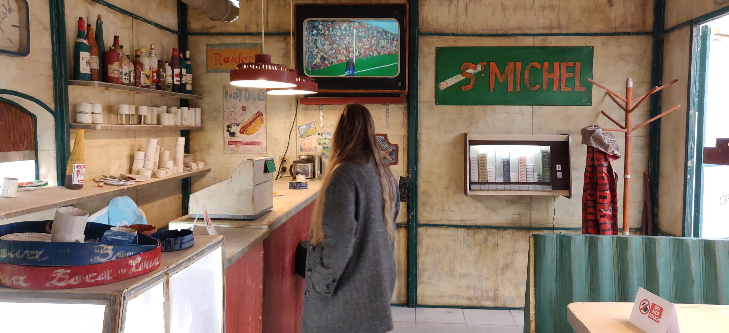*Afb: Hanne in een installatie van Rinus van de Velde, Tim Van Laere Gallerij*

* 1. **Atelier**

8 oktober 2019

De eerste echte atelier dag van het schooljaar. Op dit moment had ik al heel wat materiaal bij elkaar geraapt om te beginnen. Ik had weetjes, verhalen, ideeën, zelf al een geluidsopname van Hanne en het belangrijkste; enkele foto’s. Ik heb altijd al met foto’s gewerkt om mijn schilderijen op te stellen. Als kunstenaar in de 21e E, is dit een veelvoorkomend fenomeen. De kunstenaars om me heen, inclusief mezelf, zijn dit gewoon. Zelf leerde ik tekenen via een computerscherm. Ik kopieerde veel frequenter beelden die ik zag online dan mijn eigen omgeving. Natuurlijk is het geen evidentie om deze gefotografeerde beelden om te zetten naar volwaardige schilderijen waarbij het niet gewoon een kopie is van de foto. Hierbij moet je lang stilstaan vooraleer je begint aan het werk. Hierin ben ik ondertussen al wat getraind door je jaren in Sint-Lucas. Ik was zeker wel van plan een portret te maken van de individuen op waarneming. Hier heb ik nog niet veel ervaring mee, dus dat zou even moeten wachten. Ik had heel wat foto’s genomen van Hanne en moest deze dus combineren met alle andere info die ik tot dan toe bij elkaar had geraapt. Ik hing al mijn materiaal op mijn muur en begon te schetsen. Ik had me voorgehouden op een bepaalde manier te werken, omdat ik al een idee in mijn hoofd had van hoe mijn beelden eruit moesten zien.

*“Ik zie beelden voor me waarbij ik bv. de persoon gedetailleerd uitwerk, sommige stukken openlaat, er een zin op staat (anekdote, eigenschap etc.), een object bijstaat dat slaat op bv. de kindertijd van het individu, een specifieke omgeving... Dat ik er dus dingen in verwerk die op het beeld zelf absurd kunnen zijn, maar waarbij het totaalbeeld duidelijk maakt dat het rond één persoon draait en dat deze persoon geleidelijk aan duidelijker en concreter wordt. Visueel zou ik vooral inspiratie halen bij Kati Heck, Alice Neel, Philip Pearlstein, etc.”[3]*

Omdat ik niet meteen wist hoe ik dit moest aanpakken en mijn weg een beetje kwijtraakte in de zee van informatie, besloot ik een kijkje te nemen bij voorgaande kunstenaars.

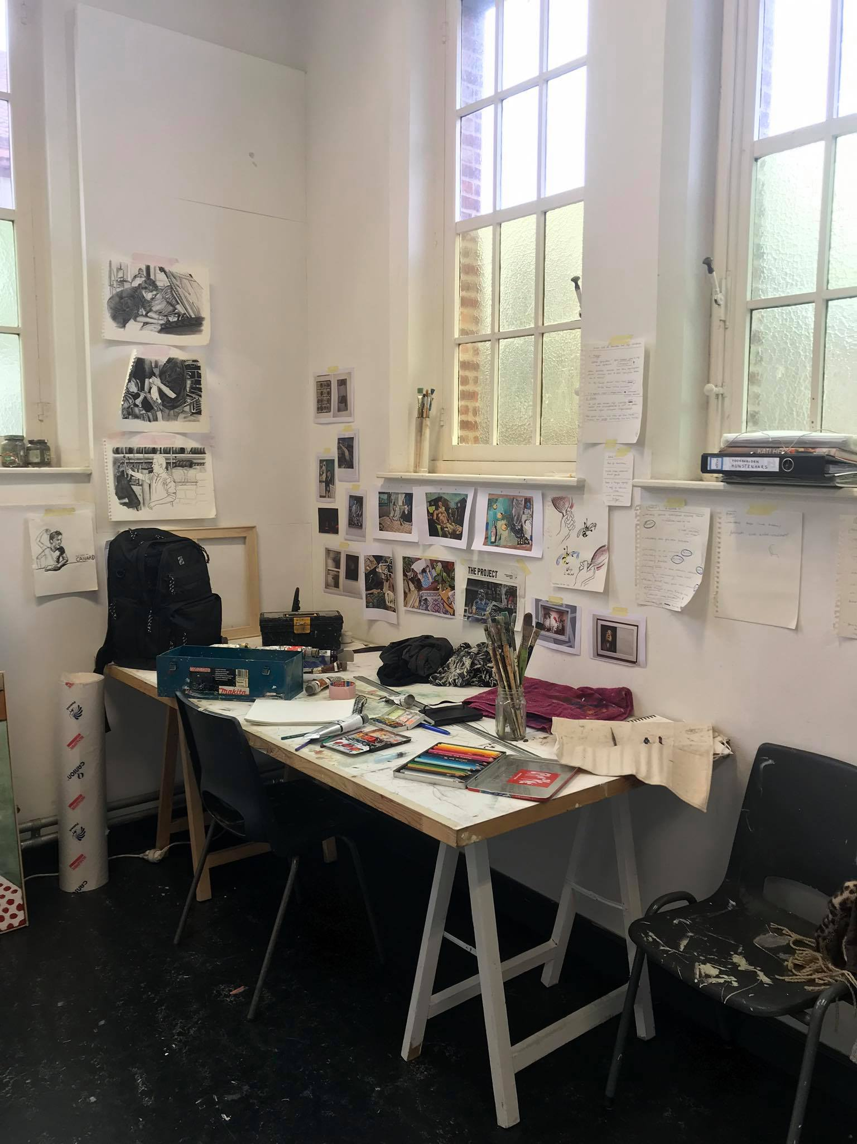*Afb: mijn atelier, oktober 2019.*

* + 1. **Gillian Wearing**

Gillian Wearing werd voor het eerst bekend met haar werk *Signs that Say What You Want Them to Say and Not Signs that Say What Someone Else Wants You to Say* (1992-1993). Dit was haar eerste belangrijke samenwerking met het publiek. Voor dit werk hield ze voorbijgangers tegen op straat en vroeg hen iets op te schrijven op een wit blad papier. Ze vroeg hen te noteren wat hen bezighield op dat moment, zonder er te lang bij na te denken. De beelden variëren van commentaar op het sociale historische regime, tot intieme gedachtes en persoonlijke overtuigingen. Eén van de foto’s toont een ouder echtpaar, op de stoep van een drukke straat, met het blad in de handen waarop de tekst *‘Ik ben graag in het land’* geschreven staat. Een andere foto toont een dakloze man met de aangrijpende uitspraak *‘Ik tekende aan en zij wouden me niets geven’*. Daarna fotografeerde ze hen met deze verklaring. Hiermee onderbreekt ze de logica van veralgemeende fotodocumentatie en snapshot-fotografie, omdat ze het onderwerp de mogelijkheid geeft de verstandhouding met hun zelfbeeld weer te geven.[4]

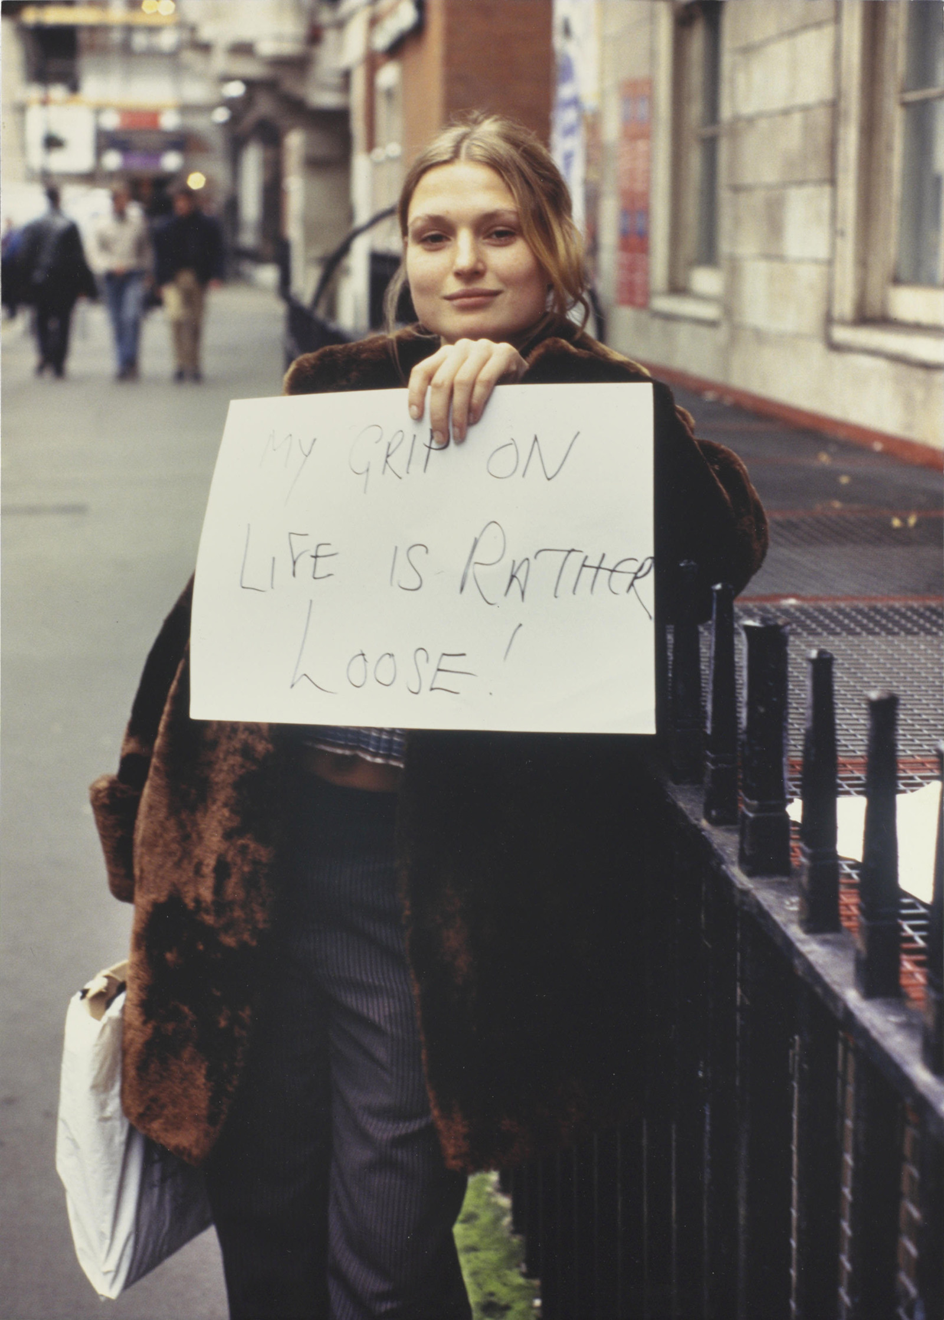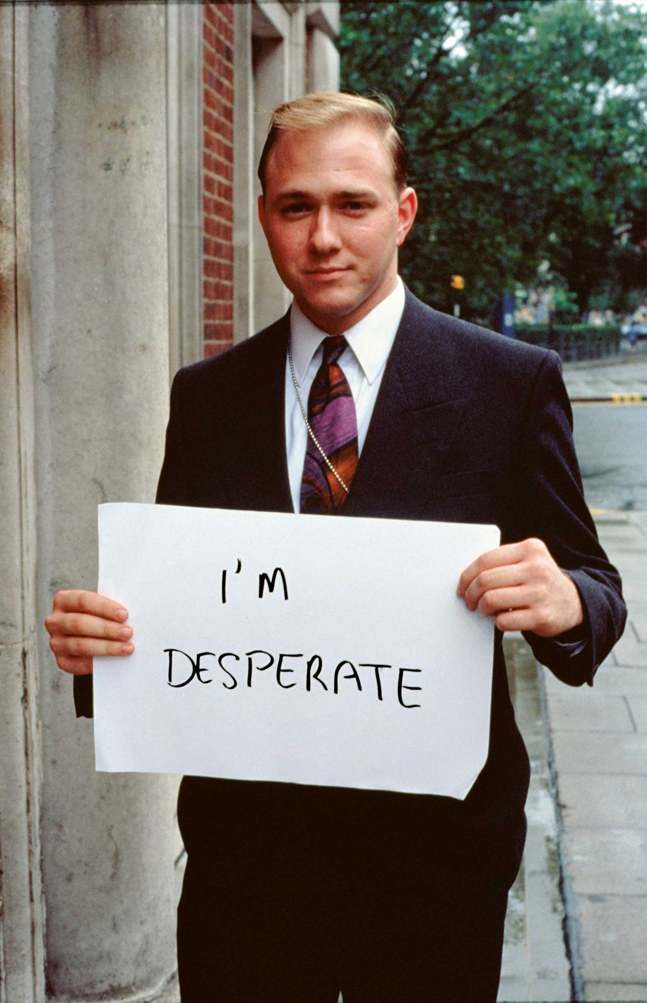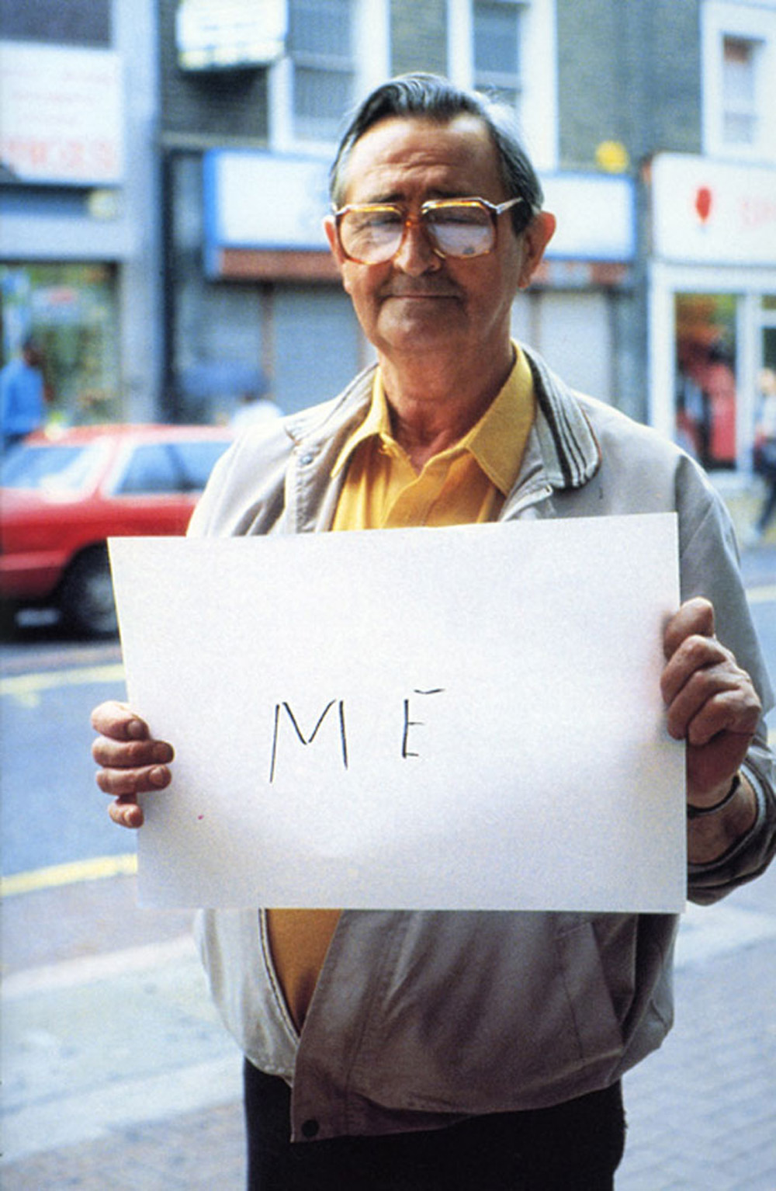

*Afbn: Gillian Wearing - Signs that Say What You Want Them to Say and Not Signs that Say What Someone Else Wants You to Say (1992-1993). Tate Modern*

Persoonlijk spreekt dit werk me erg aan. Ik heb het altijd al interessant gevonden te zien wat mensen over zichzelf denken. Tijdens mijn project probeerde ik dit zeker te achterhalen, al dan niet enkel uit eigen interesse.

Wat ik ook interessant vind aan de werken van Wearing is niet alleen dat ze de mogelijkheid geven aan de toeschouwer om dichterbij een individu te komen en dat als het ware een inkijk geven in hun onderbewustzijn, maar ook omdat de individuen waarmee ze werkt zelf een inzicht krijgen in hun eigen onderbewustzijn. Het bekendste beeld uit deze reeks van Wearing is een netjes geklede man met een milde, zelf zelfgenoegzame uitdrukking op zijn gezicht met het bordje *‘Ik ben wanhopig’* in zijn handen. In een interview vertelde Wearing later dat mensen nog steeds verbaasd zijn dat een man in een pak iets durfde toegeven, vooral in het begin van de jaren negentig net na de crash. In het gesprek verteld ze dat de man zelf geshockt was door wat hij had opgeschreven, wat aanduidt dat het de waarheid moest zijn. Daarna werd hij een beetje kwaad, gaf het papier terug en stormde weg.[5] Het is duidelijk dat de man in kwestie werd geraakt door Wearings werk. Ik kan alleen maar denken dat hij daar later ook nog aan gedacht zal hebben. Dit zou ik heel graag teweegbrengen bij de personen waarmee ik tewerk ga. Aangezien ik een volledig jaar met hen nauw zou samenwerken, verwacht ik wel dat dit zal gebeuren.

|  |
| --- |
| UIT HET LOGBOEK - 27 september 2019  De eerste ontmoeting met Hanne  Ze neemt zelf ook initiatief. Ze stelt verschillende plaatsen voor die we samen kunnen bezoeken, of waarvan ik een beeld kan maken. Dit motiveert me. Dit doet ze ook met een reden.  Ze wil namelijk haarzelf meer leren kennen a.d.h.v. van mijn project. Daar is ze op dit moment in haar leven ook echt mee bezig. Ik hoop dat ik hierbij kan helpen.  -  UIT HET LOGBOEK – 4 oktober 2019  Op stap met Hanne  Gedurende de dag vraagt ze me af en toe of ik al ideeën heb voor mijn schilderijen. Als ik haar uitleg hoe ik het al zie, hoe ik het concreet ga aanpakken, geeft ze me al snel ideeën uit haarzelf. Ze is er duidelijk erg mee bezig. Als ik haar vertel over een specifiek werk die ik wil maken in verband met nostalgische beelden uit haar jeugd en een uitspraak die ze maakte waarbij ze zei dat ‘alles vervangbaar is’, schrikt ze toch even. Ik geef haar de tijd om dit te verwerken. Ze vertelt me dat ze het goed vindt dat ik haar dit gevoel kan geven, dat het haar oncomfortabel maakt. Dit maakt me gelukkig. Ik wil heel graag mijn onderwerpen kunnen choqueren of tenminste een kant van zichzelf laten zien waar ze misschien zelf bang voor zijn. |

* + 1. **Kati Heck**

Kati Heck, geboren te Düsseldorf in 1979, beeld haar persoonlijke belevingswereld af aan de hand van een grote verscheidenheid aan beeldtalen in de schilderkunst. Ze laat verschillende schilderstijlen op één doek overlappen en samenvloeien. Haar figuren zijn een combinatie van hyperrealisme met een cartoonesk aspect. Zo refereert ze ook frequent naar de kunstgeschiedenis. Zie bijvoorbeeld het werk *Multikultisause* waarbij ze verwijst naar *La Danse* van Matisse. Daarnaast haalt ze ook inspiratie uit de popcultuur. Haar beelden lijken een ingewikkeld verhaal te vertellen, waardoor de kijker gedwongen wordt even langer bij haar werk stil te staan. Voor haar is het ook niet de bedoeling dat de toeschouwer meteen kan zien wat er te zien is op het beeld: *“Hoe meer ik je vertel, des te meer wordt het oog van de toeschouwer gedirigeerd en des te minder hij of zij kan zien.”[6]*

Heck verwerkt vaak haarzelf in haar beelden. Ze bewandeld de grens tussen haar eigen leven en de verwerking daarvan in haar kunstwerken. Als toeschouwer vind ik het altijd zeer interessant als kunstenaars een deel van hun eigen leven verwerken in hun beelden. Ik ben namelijk altijd zeer geïnteresseerd in wat voor soort persoon ze zijn, hoe ze leven. Misschien is dit zodat ik beter kan begrijpen waarom ze dan net de beelden maken die ze maken. Dit neemt ook niets weg van het mysterie ervan. Dit wakkert het misschien zelf meer aan, want als toeschouwer wordt je er dan bewust van dat je hierin geïnteresseerd bent, maar je zal het nooit helemaal kunnen achterhalen. Dat blijft spoken in je hoofd. Het zet je tot denken.

Wanneer ik praatte met Hanne had ik het gevoel dat ik een beetje in de Kati Heck richting uit zou gaan. Ik wou haar portretteren en omringen door cartooneske figuren, felle kleuren, vreemde uitspraken, collageachtige beelden. Ik wou vrolijke beelden maken, misschien ook enkele zwaardere beelden. Ze past in dit kader volgens mij. Omdat deze kunstenares me zodanig erg aanspreekt, stel ik een vragenlijst op waarvan ik verwacht dat deze me zal helpen om in haar stijl mijn werken op te stellen.

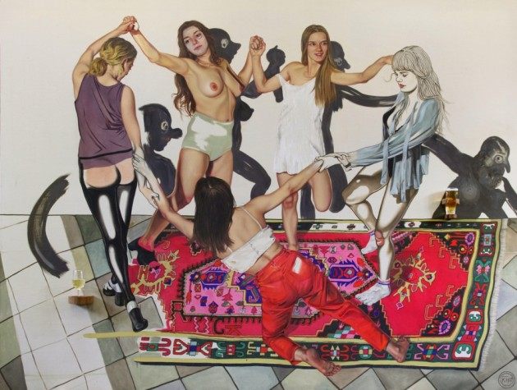

*Afb: Kati Heck, Multikultisause, Tim Van Laere Gallery*

* 1. **De vragenlijst**

Mijn project verloopt op dit moment beter dan verwacht. Maar nu komt het moeilijke stuk. Ik moet de mensen die ik koos leren kennen. En dit op een sneltempo. Daarbij is het al oktober en wordt er verwacht van mij dat ik al fysieke werken begin te maken. Omdat ik de mensen in kwestie nog maar enkele keren heb gezien en ze daarom nog niet echt ken, besluit ik enkele beelden te maken die de ‘beginfase’ aanduiden. Zo wil ik beelden maken die de kleine onzinnige weetjes en informatie vermengd met verhalen die ze me vertellen. Ik maak hiervoor een vragenlijst (zie *bijlage*) die ik aan de individuen bezorg. Aan de hand van deze antwoorden kan ik ze sneller leren kennen en in hun hoofd binnentreden.

De eerste vraag op mijn lijst luidt als volgt: “*Welk woord zou je gebruiken om jezelf te beschrijven?*” Ergens is het logisch dat deze vraag in mijn lijst staat. Als we praten over identiteit, gaat dat grotendeels over ons zelfbeeld. Tegenwoordige theorieën om identiteitsbepaling uit te voeren tonen aan dat het ‘zelf’ een conceptuele vorming is dat bestaat uit de gedachten en de attitude van een individu over zichzelf. Dit ontstaat ongeveer acht maanden na de geboorte, wanneer er besef is van de scheiding, ofwel separatie, tussen het kind en de moeder. Ongeveer tien à twaalf maanden later kan het kind zichzelf herkennen in de spiegel. Ongeveer twee jaar na de geboorte kan het kind over zichzelf spreken. Dit gebeurt dan vaak in de derde persoon, bv. “Mama heeft Maxims boek.” Pas drie of vier jaar na de geboorte kan het kind zichzelf beschrijven a.d.h.v. concrete, observeerbare karakteristieken die gerelateerd zijn aan fysieke attributen. Bv. “Ik het bruine ogen.” Ze kunnen zichzelf ook beschrijven a.d.h.v. van fysieke mogelijkheden en psychologische trekken. Bv. “Ik kan snel lopen.” of “Ik ben boos.” Zo spreken ze ook vaak over voorkeuren of bezittingen. Nog later zullen kinderen zich beschrijven a.d.h.v. het gedrag dat zij vertonen.[7]

Wat opvalt is dat kinderen veelal een *te* optimistisch beeld van zichzelf hebben en dat ze de gevolgen van een mislukking niet beseffen. Ze denken al snel dat het de volgende keer wel zal lukken. Dit beeld kan dan realistischer worden als ze zichzelf kunnen vergelijken met anderen.[8]18

Tijdens de adolescentie zal het kind zichzelf beschrijven a.d.h.v. abstracte karakteristieken. Dit omdat ze de mogelijkheid hebben abstract te denken. Daarbij komt dan al snel de *‘personal fable’.* Dit is wanneer een adolescent een verhaal over zichzelf vertelt waardoor het lijkt alsof het individu unieke gevoelens heeft. Zo menen ze dat niemand anders, meestal dan de ouders, onmogelijk kunnen weten wat zij meemaken. Ze veinzen ook snel een onsterfelijkheidsgevoel. Waar adolescenten ook vaak mee te kampen hebben is de ‘*imaginary audience’*. Dit refereert naar de gedachte dat iedereen op het uiterlijk en het gedrag gefocust is. Door al deze verschillende invloeden zijn de meeste adolescenten ietwat verward. Het is een tegenstrijdigheid, want ze kunnen zichzelf herkennen maar niet integreren. Terwijl iedereen om hen heen verwacht dat ze dit wel doen.[9]18

Voor mijn project denk ik dat het zeer belangrijk is te weten hoe de individu die ik zal weergeven zichzelf ziet. Hierbij link ik nog eens terug naar het werk *Signs that Say What You Want Them to Say and Not Signs that Say What Someone Else Wants You to Say* van Gillian Wearing (zie *paragraaf 2.6.1*).

Hoewel de adolescentie een belangrijk proces is voor zelfontdekking en het zelfbeeld, kan het nog steeds veel veranderen. In de periode erna zal een individu zich beginnen omschrijven in termen van overtuigingen, waarden en standaarden. Deze zaken worden sterk beïnvloed door de omgeving en de medemens tijdens de jeugd, maar ook in de latere periode zelf.18 Hoewel ik zelf al gemerkt heb dat ik minder open sta voor nieuwe inzichten omdat degenen die ik al heb van mijn jeugd, heel erg ingeburgerd zitten. Zo denk ik dat de meeste mensen dit ook merken.

|  |
| --- |
| UIT HET LOGBOEK – 11 oktober 2019  De eerste ontmoeting met Jan  Hij noemt zichzelf *mysterieus*. Ik weet niet of hij dit meent of niet. Ik wil niet te snel oordelen over hem, maar vind dit moeilijk. Hij is niet de soort persoon waarmee ik mij zou omringen. |

Even later op het lijstje staat de vraag: “*Wat zijn de belangrijkste waarden volgens jou? Bv. loyaliteit, vriendschap etc.?*” Deze vraag stel ik omdat ik hun karakter wil inschatten. Het antwoord dat zij hierop geven zal ik vergelijken met mijn eigen waarden en zo kan ik zien of ik deze persoon zal of kan snappen. Het is dus duidelijk dat ik de besproken theorie om identiteitsbepaling uit te voeren volledig volg. Ik schat mensen in aan de hand van hun waarden en belangen.

Bij de volgende vraag die ik stel, *“Wat is je favoriete jeugdherinnering?”,* geeft ze de kans iets uit hun verleden te delen met mij, zodat ik hierop kan doorvragen. Dan vraag ik verder en probeer ik erachter te komen hoe hun band is met hun ouders en familie, hoe ze zijn opgegroeid. Dit zegt heel wat over een individu volgens mij. Er zit namelijk een deeltje van onze ouders en familie in ons.

Sommige andere kunstenaars zagen dit ook zo. Hierbij haal ik de artieste Gillian Wearing nog eens aan. In 2003, maakte Wearing een autobiografisch werk. Hiervoor gebruikte ze siliconenprotheses om de gezichten van familieleden na te maken. Dan plaatste ze zichzelf in oude familie snapshots terwijl ze deze maskers droeg en transformeerde ze zichzelf zo in haar moeder, vader, nonkel, broer etc. Zo recreëerde ze zelf een portret van haar als tiener. Al deze werken zijn voor haar een zelfportret. Ze is namelijk geïnteresseerd in het idee dat ze een genetische connectie deelt met iemand anders en toch zo verschillend is. Zo toont ze dat een deel van haar aanwezig is bij al deze mensen al zie je dit niet zo letterlijk. Door de combinatie van de uitgewerkte vermomming en het “realisme” aspect dat samen hoort bij de snapshots ontstaat er een spookachtige dimensie die net een deel van haar identiteit onthult in plaats van deze te verbergen.[10]

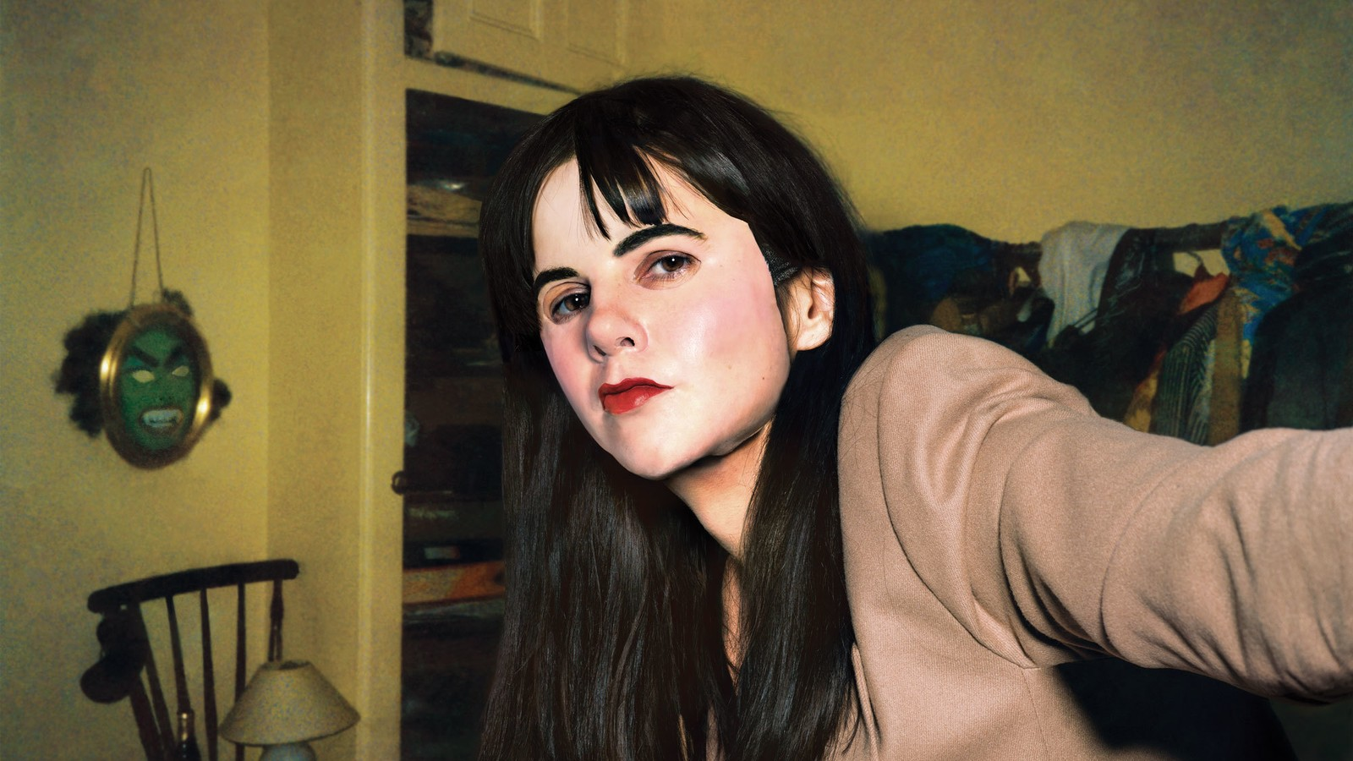

*Afb: Gillian Wearing, Mask*

Hierbij refereer ik ook naar een citaat uit het boek *What I Loved* van Siri Hustvedt. In dit fictieve verhaal portretteert de mannelijke kunstenaar William Welscher een naakte vrouw en doopt het werk als een zelfportret. Wanneer zijn vriend hem vraagt waarom hij dit doet, verteld hij:

*“The truth is, we all have a man and a woman inside us. We’re made from a father and a mother, after all. When I’m looking at a beautiful, sexy woman in a picture, I’m always both her and the person who’s looking at her. The eroticism comes from the fact that I can imagine I’m him looking at me. You have to be both people or nothing will happen.”[11]*

Hij meent dus dat er een deel van onze ouders altijd aanwezig is in ons. Hierdoor kan de kunstenaar ook integreren in het hoofd van zijn onderwerp. Daarnaast is er een duidelijke wisselwerking tussen de kunstenaar, de geportreteerde en de toeschouwer. Hierover later meer (zie *paragraaf 4.2).*

Ik merk bij de vragen die ik stel, dat dit vragen zijn waarbij ik zelf al meerdere malen over heb nagedacht. Het zijn dingen die mij bezighouden. Hoe kan het ook anders? Ik ben de bedenker van deze vragen. Een andere vraag die ik stelde was bijvoorbeeld: “*Heb je een wederkerende droom?”* Dit is zeker iets waar ik zelf mee bezig ben. Wat dromen naar voren proberen te brengen uit ons onderbewuste. Deze bedenking is ook terug te vinden in het surrealisme. Het concept van het surrealisme steunt namelijk op de ontginning van informatie uit de weelderige innerlijke wereld van de menselijke verbeelding en geest. Hiervoor is enkel toegang nodig tot de onderbewuste driften van de mens. De maatschappij is algemeen gezien geconstrueerd op bedwingen en onderdrukken van deze driften, want veel van deze neigingen, bijvoorbeeld agressie, zijn sociaal niet aanvaard. Het individu zelf zal deze driften dus ook niet als positief ervaren en zelf ook onderdrukken. Zelf aspecten van de eigen persoonlijkheid die hij/zij zelf niet kennen zullen in toom worden gehouden. De surrealisten gaan dus op zoek naar een manier om verder te graven in het onderbewuste en deze driften aan het licht te brengen.

Hiervoor kan de *écriture automatique* (zie *paragraaf 4.4.2)* wordengebruikt.Een andere methode is het overbrengen van dromen naar een beeld. Dromen bevatten namelijk de spontaniteit en de ongecensureerdheid waarnaar de surrealisten net op zoek zijn. Een van de meest bekende voorbeelden hiervan is het werk *Le Rêve* van Salvador Dali (1931). Net omdat dit werk een droom weergeeft, wordt dit beeld gezien als een rechtstreeks inzicht in het onderbewuste. Waar er geen censuur aanwezig is. Het is een directe weergave van de diepliggende wensen en driften van de kunstenaar.[12] Daarom stellen de surrealisten dan ook dat het verstandelijk is onze dromen bij te houden. Als men dit een langdurige periode doet, zal men merken dat het onthouden ervan veel frequenter en gedetailleerder wordt.[13] Door het delen van onze dromen voelde ik me ook meteen dichter bij Hanne. Het gaf me een kijk in haar onderbewuste, wat donkerder was dan ik verwachtte.

|  |
| --- |
| UIT HET LOGBOEK – 3 oktober 2019  De tweede ontmoeting met Hanne.  Hanne vertelde me over haar droom waar ze samenzat met *Slenderman* aan een tafel. Ze droomt dit vaak en heeft geen idee wat het betekend. Toen we hierover praatten, klikte het. Ik vind het zeker interessant om verder over na te denken. Moet ik hun dromen weergeven om binnen te dringen tot hun psyché? Dit kan interessant zijn om op beeld te brengen. |

* 1. **Verdere eerste ontmoetingen**

Naast Kaat en Hanne had ik nog drie andere kandidaten. Een student uit Gent (Karel), een jongvolwassene (Jan) en de oudere man uit het rusthuis (Miel).

Bij Karel hadden we het vooral over zijn leven als een student. Hij vertelde me met veel plezier de verhalen over het uitgaan en wat hij allemaal uitstak met zijn vrienden. Hij nam me zelf mee naar een cantus in zijn studentenvereniging. Even later vertelde hij me jammer genoeg dat hij was uitverkozen om op Erasmus te gaan, waardoor hij in het tweede semester niet meer beschikbaar zou zijn. Dit was een van de dingen die ik van begin af aan al vreesde. Daarna hebben we de samenwerking stopgezet.

Miel was een ander verhaal. De eerste keer dat ik hem ontmoette leek hij een beetje angstig om mee te doen aan zo’n project, maar was meteen opgelucht als hij me zag. Hij kent namelijk mijn oma en opa en werd daardoor gerustgesteld. Toch bleek hij erg moeilijk om tegen te praten. Ik merkte al snel dat hij het vooral had over zijn nieuwe leven in het rusthuis, hij zat er namelijk nog maar drie maanden. Als ik het dan over een andere boeg wou slaan, leek hij hierin niet geïnteresseerd. Hij wou niet echt praten over zijn verleden. Ik kwam al snel tot het besef dat ik niet veel informatie uit hem zou krijgen die ik kon gebruiken om een werk mee te maken. Deze samenwerking heb ik dan ook maar stopgezet.

Ik vond het zeker jammer om de verschillende kandidaten toch te moeten laten vallen, maar het was wel beter zo. Ik heb mijn handen vol gehad met de twee individuen die overbleven, Hanne en Jan.

* + 1. **De eerste ontmoeting met Jan**

Net zoals Hanne, was Jan een van de belangrijkste individuen waarmee ik heb samengewerkt. Belangrijk, omdat hij een van de redenen is waardoor ik besefte dat ik eigelijk bezig ben met een groot zelfportret. Zonder hem was dit besef er niet geweest.

11 oktober 2019

Na een tijdje ben ik volledig in mijn systeem gesetteld. Ik ben comfortabel met mijn aanpak en waarmee ik bezig ben. Ik heb dan ook helemaal geen stress om met Jan af te spreken. Hij is een werkende man van 29 jaar die me aansprak via een vriendin. Hij had mijn post gezien op haar Instagram account. Ik ben zeer benieuwd of ik mijn aanpak zal moeten veranderen voor een ietwat oudere man.

|  |
| --- |
| UIT HET LOGBOEK – 11 oktober 2019  De eerste ontmoeting met Jan  Hij opent zijn voordeur en staart me aan. Ik begroet hem op een vrolijke manier, ik ben in een goeie stemming. Daarop reageert hij initieel niet, hij blijft staren. Eén seconde te lang. Daarna beantwoordt hij mijn groet. Ik kan uit zijn blik niet afleiden waar dit op slaat. Is hij verbaasd, tevreden, teleurgesteld? Het voelt als een vleeskeuring. Maar ik wil me hier niet te hard op focussen, hij is waarschijnlijk nog niet goed wakker. |

Ik was het op dat moment al gewoon om de mensen waarmee ik zou samenwerken te keuren. Bij de eerste gesprekken (Bv. met Kaat) was ik nog bewust van het feit dat ik ook beoordeeld zou worden, maar tegen oktober zat deze gedachte al ver. Toch is het logisch, ik werk met het samen, maar zij ook met mij.

Jan is een *selfmade* artiest. Hij woont op de bovenste verdieping van zijn gebouw. Een karakteristieke zolderkamer. We namen plaats aan het tafeltje in het midden van de kamer. Er is maar één raam in het schuine dak, wat de kamer meteen een donkere mysterieuze sfeer heeft. Ik was meteen overtuigd dat ik hier interessante beelden uit kon halen. Ik had het gevoel dat ik het had getroffen. Jammer genoeg verliep het gesprek niet zoals de gesprekken met de vorige kandidaten. Het ging eerder stroef en onwennig.

|  |
| --- |
| UIT HET LOGBOEK – 11 oktober 2019  De eerste ontmoeting met Jan  Ik loop meteen vast. Ik stel enkele vragen over zijn leven, wat hij allemaal doet etc. daarop antwoord hij zeer kort. Telkens opnieuw probeer ik het gesprek op gang te trekken, maar hij laat niets los. Hij beantwoordt mijn vragen vaak met ja, nee of één enkel woord zonder extra uitleg. Daarna probeer ik door te vragen en hem te pushen verder te praten en ergens dieper op in te gaan, maar dit lukt niet. Hij wijst dit telkens af en zegt dat we het hier later wel nog over zullen hebben. Dit frustreert me. Ik besef wel dat hij zich misschien niet volledig op zijn gemak voelt. Ik ben natuurlijk ook een ‘total stranger’ voor hem. |

Ik deed erg mijn best hem het gevoel te geven dat hij in goeie handen was en hem gerust te stellen, zodat hij misschien toch meer open stond tegenover mijn vragen. Naarmate ik meer vragen begon te stellen en interesse toonde in zijn antwoorden, begon hij wat meer te vertellen. Toch bleef de sfeer ietwat gespannen.

Na deze ontmoeting praatte ik meteen met mijn vrienden. Ik vertelde hen dat ik het niet echt zag zitten om met iemand door te werken waarmee ik geen klik voelde. Ze duidden me meteen op het feit dat er wel een interessant aspect in deze samenwerking kon zitten. Ik werkte tot dan toe namelijk alleen samen met mensen die ik zelf zeer interessant vond en waarmee ik het goed kon vinden. Maar het project gaat ook over de evolutie van het leren kennen van een persoon. Het kan dan veel interessanter zijn om een persoon te portretteren waarmee ik geen initiële klik had. Want deze evolutie zou veel groter zijn. Zijn leven verschilt ook erg met dat van de andere individuen. Hij is een *selfmad*e man die worstelt met zijn carrière en sociale leven. Een verlegen, introvert persoon die mij een ware uitdaging zou bieden om binnen te dringen. Ik besloot dat ik er me toch zou toe zetten hem te leren kennen. Ik zou mezelf uit mijn comfortzone duwen.

FASE 2

-

*Een vergissing*

1. **FASE 2: Een vergissing**
   1. **De samenwerking met Jan**

De samenwerking met Jan was een compleet andere ervaring dan die met Hanne. Met Hanne wist ik vanaf de eerste dag al dat het zou goedkomen. We klikten meteen, het voelde vertrouwd en gemakkelijk. Bij Jan was dit het tegenovergestelde. Zoals ik al zei verliep de eerste ontmoeting niet van een leien dakje. Desondanks was ik overtuigd dat dit goed kon zijn voor het project.

21 oktober 2019

De tweede keer dat we elkaar zagen was op een feestje van zijn vrienden. Hiervoor hadden we al enkele keren gepraat online, niets speciaals. Op voorhand was ik zeer nerveus. Bij de eerste ontmoeting had ik het gevoel dat ons leeftijdsverschil erg aanwezig was. We hadden niet echt iets gemeen en er vielen vaak stiltes. Ik was als de dood dat dit weer zou gebeuren. Maar ik verzekerde mezelf dat dit een feestje was, dus dat hij wellicht iets zou drinken en dat hij dan misschien al wat spraakzamer zou zijn. Jammer genoeg merkte ik al snel dat een feestje niet de ideale plaats is om over dit soort zaken te praten.

|  |
| --- |
| UIT HET LOGBOEK – 21 oktober 2019  De tweede ontmoeting met Jan  De gesprekken verlopen nog stroef, alleen speelt er nu muziek op de achtergrond dus valt de stilte minder op. |

Al snel wordt het duidelijk dat Jan helemaal niet geïnteresseerd was in het project, maar eerder in mij. Een jong meisje dat hem misschien een kans kon bieden op liefde. Dit besefte ik die avond op het feestje. Ik wist helemaal niet hoe ik met deze informatie (dat toen ook nog speculatie was) moest omgaan. Moest ik onze samenwerking dan stopzetten? Dit wou ik niet meteen. Hij was namelijk wel een geschikte kandidaat voor mijn project, dat op dat moment mijn leven had overgenomen. Alles dat ik deed was in dienst voor het project, voor mijn schoolwerk.

|  |
| --- |
| UIT HET LOGBOEK – 21 oktober 2019  De tweede ontmoeting met Jan  Het valt me op dat hij veel naar me kijkt. Heeft hij interesse in mij? Ik ben bang om zijn blik te kruisen omdat ik het gevoel heb dat hij dan misschien iets zal zeggen dat het project zal verstoren. Ik kijk dus vaak rond me heen, naar het glas in mijn hand of naar de grond. Mijn eigen gedachtes verstoren mijn concentratie waardoor ik niet kan nadenken over welke vragen ik moet stellen. We blijven drinken, soms in stilte. |

Door mijn angst dat hij de samenwerking voor het project zal stopzetten, wijs ik hem niet af die avond. Dat was een vergissing. Dat wist ik, maar het maakte me niet uit. *Alles voor het project.* *

*\*Alles voor het project*. Dit is een zeer sterke uitspraak, dat besef ik. *Het doel heiligt de middelen.* Een eender onethische gedachtegang, dat is zeker. Desondanks, was dit wat ik toen dacht. Ik had me volledig ondergedompeld in mijn project. Het klinkt overdreven, maar zelf nu meer dan een halfjaar later wanneer ik dit schrijf, kan ik me nog steeds perfect voorhalen hoe ik me dan voelde. Voor de eerste keer in mijn leven had ik echt het gevoel dat ik bezig was met iets dat wat betekende. Ik verrichte een sociaal experiment, in dienst van de kunsten. Ik was enthousiast en niets zou me tegenhouden. Hierdoor zette ik mezelf in een minder-waardige positie en leverde mezelf uit aan de individuen, terwijl dit niet zo had mogen zijn. Uiteindelijk had ik de bovenhand moeten bewaren. Zowel bij Hanne als bij Jan. Maar dat kon ik niet. Ik liet me door beiden beïnvloeden.

Hoewel het project niet verlopen is als ik verwachtte, hebben deze ervaringen me veel bijgeleerd. Over hoe snel ik beïnvloed kan raken en dat ik hiervoor op mijn hoede moet zijn. Dit hielp me ontdekken wie ik ben als persoon en hoe ik hiernaar kan handelen.

* 1. **De verwerking op atelier**

De gebeurtenissen die zich plaatsvonden tussen Jan en mij heb ik toch even moeten verwerken. Schilderen bleek daarvoor de perfecte oplossing. Ik stortte me in de volgende maand volledig op mijn atelierwerk.

Het voornaamste wat ik moest verwerken was het feit dat ik mijn mond niet durfde open te doen. Ik wist zelf niet eens waarom, dat weet ik nog altijd niet. Ik was niet bang van hem, niet op een fysieke manier allicht. Waar was ik dan bang voor? Als ik later over mijn ervaring praatte met andere mensen zeiden vele van hen dat deze man me volledig heeft gemanipuleerd. Dat ik gevangen zat in een machtssituatie en dat dit helemaal niet mijn schuld was. Ze noemden hem *gevaarlijk, manipulator, stalker, misbruiker.*

|  |
| --- |
| UIT HET LOGBOEK – 26 oktober 2019  Een bezinning  Iedereen blijft me waarschuwen dat ik moet opletten ’s avonds. Hij weet namelijk waar ik woon, wat als hij daar opeens staat? Daar had nog niet eerder aan gedacht en het lijkt me wat vergezocht. Maar het zaad is geplant. Ik voel me de laatste tijd niet meer zo op m’n gemak alleen op kot. Het zit allemaal in mijn hoofd dat besef ik wel, maar toch zit het daar. Als een klauw dat bij het minste wroet in m’n onderbewustzijn. |

Als ik er met mijn docenten over praat proberen ze me te helpen. Ze vertellen me dat ik de situatie zeker mag uitbuiten om daar krachtige werken mee te maken, maar waarschuwen me voor een zeker gevaar. Dat dit alles kan overkoepelen en dat ik het volledige plaatje daarmee kwijt kan raken. Ik ben namelijk de auteur van dit verhaal, maar er zijn twee kanten. Jan heeft een volledige andere blik op de situatie. Hierbij refereer ik opnieuw naar Reality Shows. Ik monteer de beelden en de verhalen op een bepaalde manier, dit zal de toeschouwer dan te zien krijgen. Hierdoor heb ik de verantwoordelijkheid om deze mensen niet in een slecht licht te plaatsen. Als ik dat wel wil doen, moet ik ervoor zorgen dat de focus niet te sterk ligt op de persoon in kwestie. Het is ook niet mijn bedoeling om iemand zwart te maken. Maar eerder om een eerlijk verslag te maken van wat zich voordeed. Als een soort documentatie van het project.

Ik besloot om mezelf in de beelden te verwerken. Het ging namelijk op dat moment vooral over mij en mijn struikelblokken. Ik wou me dan ook focussen op het maken van dit soort beelden. Waarin ik mijn gevoelens van de ervaring tijdens en erna wou duidelijk maken zodat de toeschouwer dit ook kon voelen. Allicht toch een deel hiervan. Tot dan toe had ik nog nooit een onderwerp gekozen dat zo’n zware connotatie had. Het gevoel te hebben dat je niets kan zeggen, omdat dit anders alles zal verpesten. Ik begon met het schilderen van de rode zetel, die zo’n blijvende impact op me had. Ik wou ervoor zorgen dat ik er zelf in zat, naakt en kwetsbaar, en dat hij naast me zat, met zijn starende blik. Deze blik naar mij gericht, niet naar het publiek. Het was niet gemakkelijk om een moment te schilderen uit mijn leven die ik liever niet wou herbeleven, maar het was nodig. Om er toch even langer bij stil te staan. Dat heeft mijzelf zeker vooruitgeholpen in het helingsproces. Ik had tot dan toe nog nooit een werk gemaakt waarin ik mezelf zo sterk blootstel. Ik zet mezelf in de schijnwerper en geef me over aan de toeschouwer. Ik heb het gevoel dat deze directheid nodig is. Dat ik mezelf als kunstenaar en persoon pijnlijk open stel aan de toeschouwer, zodat zij dit gevoel kunnen proeven.

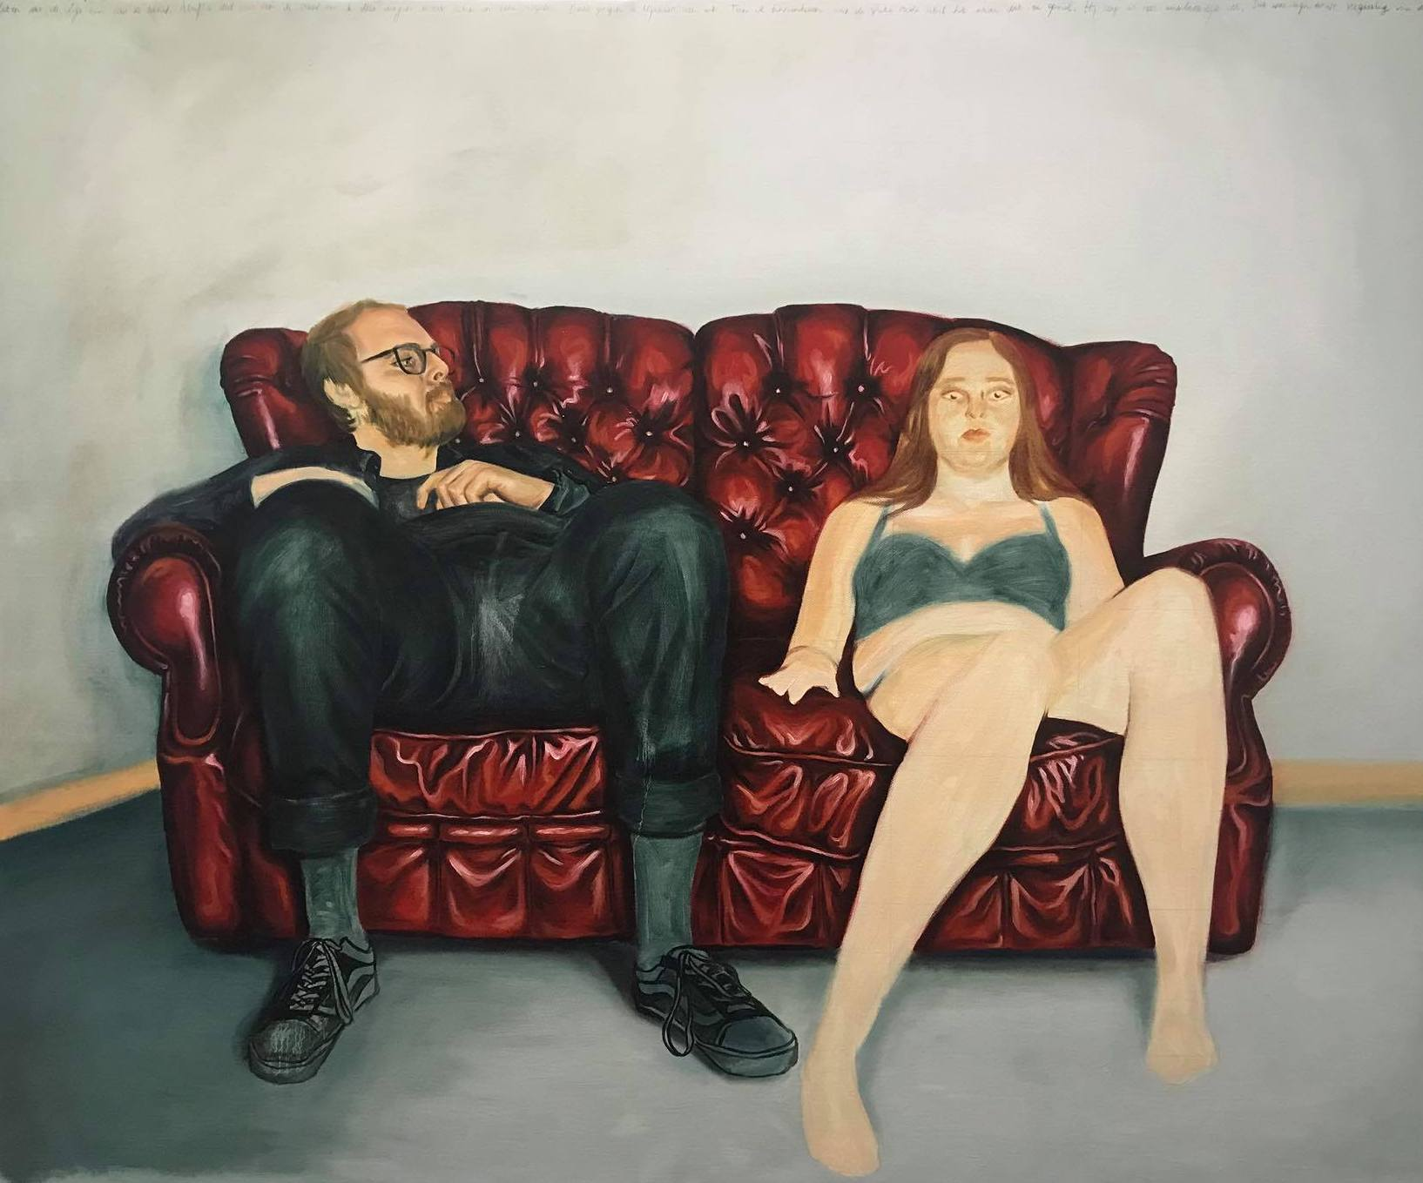

*Afb: Schilderij van Jan en mezelf in de zetel van de loge.*

Bijsluiter:

*Ik heb geen geschreven toestemming gekregen van Jan om zijn gezicht te tonen. Hierdoor heb ik dus een vlak boven zijn gezicht gehangen, zodat hij niet herkenbaar is.*

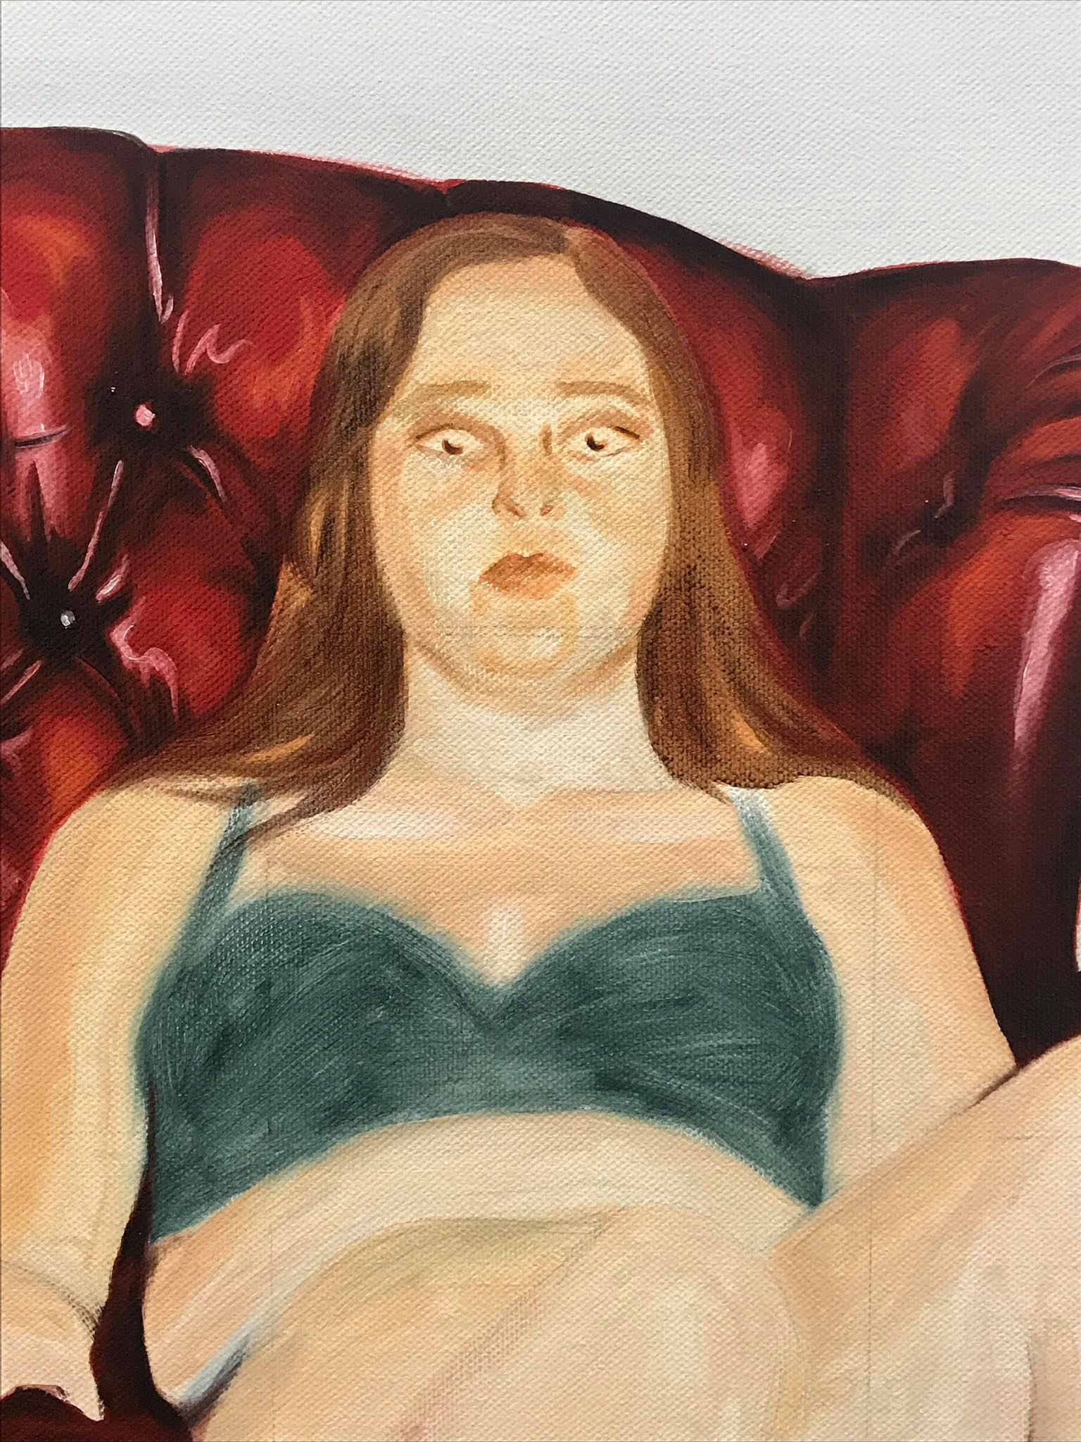

*Afb: Schilderij van Jan en mezelf in de zetel van de loge. (Detail)*

November 2019

Terwijl ik de nodige tijd en afstand nam om mijn gedachten weer op orde te kregen, bleef Jan me sturen. Hij vroeg me hoe het zat met mijn project. Ik wist niet meer zo goed hoe ik het verder zou aanpakken. Ik wou aan de ene kant wel verder gaan met deze persoon omdat mijn project erg belangrijk was geworden voor me nadat ik er zoveel tijd en moeite in had gestopt. Aan de andere kant schreeuwde mijn onderbewustzijn dat ik hiermee moest ophouden. Waarom zou ik het mezelf nog aandoen en mezelf nog eens door zo’n situatie plaatsen? Gewoon omdat ik dan misschien een goed schilderij kan maken? Maar zeggen mensen niet altijd dat de kunstenaar moet lijden voor zijn kunst? Dat alleen dan goeie kunst kan ontstaan? Deze twijfel kwelde me nog enkele dagen. Na een grote woordenwissel die ik had met hem negeerde ik hem even en liet de kwestie gerust. Na een drietal weken was de storm wat gezakt en kon ik alles al wat meer relativeren. Ik was zelf gekalmeerd en mijn grootste woede was weg. Ik had deze al kunnen verwerken in mijn schilderijen, tot mijn trots. Ik besloot toch nog eens te antwoorden op zijn vele pogingen mij te contacteren. *Misschien als we het uitpraten kan ik hier toch nog iets uithalen. Het kan geen kwaad, toch?* Met dit idee in mijn hoofd overwoog ik nog eens samen te komen met Jan. Om te zien hoe het verder nog kon verlopen, zelf al kwelde ik mezelf hiermee. Ik stuurde hem online een bericht dat ik dit wou overwegen, als dit puur op een professionele manier kon gebeuren.

|  |
| --- |
| UIT HET LOGBOEK – 28 november 2019  Een online discussie  Hij stuurt me hoe het nu nog zit met mijn project. Ik probeer hem rustig uit te leggen dat ik het niet echt zie zitten als hij alleen maar kan praten over het starten van een relatie met mij. Er vallen weer woorden. Ik probeer het zo goed mogelijk uit te leggen.  Hij vertelt me dat ik hem gekwetst en gebruikt heb. Nadat ik zijn uitleg volledig heb gehoord kan ik er wel ergens inkomen. Er zijn altijd twee kanten bij een verhaal. Ik probeer me in zijn schoenen te stellen. Ik blijf rustig reageren en merk dat hij ook al wat rustiger wordt omdat ik blijf antwoorden. Toch blijven er woorden vallen. Het frustreert me dat hij het nog steeds niet wil accepteren dat ik niet op zoek ben naar een relatie met hem. Hij vraagt me steeds wat er dan mis is met hem. Mijn grote afgunst voor hem veranderd in medelijden. Hij is gewoon een trieste man, wanhopig opzoek naar enige vorm van contact. Maar dit kan ik hem niet geven. Als ik hem dit probeer uit te leggen smijt hij zijn zelfmedelijden terug in m’n gezicht zodat ik me schuldig voel. Ik mag niet vergeten dat ik hier niet de schuld aan draag. Ik blijf het gevoel hebben dat hij me manipuleert, maar dat hij dit misschien niet door heeft. Toch voelt dit gesprek eerlijk.  Misschien is dit wel het eerste gemeende gesprek die hebben sinds we elkaar kennen. |

Omdat we online discussiëren voel ik de vrijheid om te zeggen wat ik in het echt niet durfde zeggen. Ik merk dat ik dit *masker* van de onlinewereld nodig heb om me te kunnen uitten in deze situatie. Daarom schrikt het me ook af om hem nog eens te ontmoeten, want dat moet ik weer tegenover hem zitten en zal ik weer dichtklappen.

|  |
| --- |
| UIT HET LOGBOEK – 4 December 2019  Het einde.  Dit is de laatste druppel. Nu weet ik met honderd procent zekerheid dat ik deze man nooit meer wil zien. Opeens haalt hij uit het niets de ruzie weer aan. Ik ben het zo verschrikkelijk beu. Hij blijft me maar pushen om antwoorden die ik al lang gegeven heb. Maar als hij ze niet wil verstaan dan zal ik het maar op een andere manier moeten aanpakken. Ik verlaat alle rust en antwoord in woede en agressie. Ik vertel hem waarop het staat, wind er geen doekjes meer rond. Ik vertel hem kortaf wat voor afschuw ik voor hem heb, hoe hij me manipuleerde, hoe ik me gebruikt voelt. Daarna lacht hij me uit. Hij denkt blijkbaar dat alleen hij deze gevoelens kan hebben. Hij spot met me en zegt dat ik hem dan maar moet afbeelden als een monster als ik dat zo graag wil. Ik zeg hem dat ik dit zal doen. Daarna ben ik gestopt met antwoorden. Dit is het eind. Maar niet op atelier, daar zal ik nog veel uithalen. Als hij een monster wil, zal hij een monster krijgen. |

Achteraf gezien besef ik dat mijn woede de bovenhand heeft gekregen in deze situatie. Ik was furieus en het kon me niet meer schelen wat voor gevolgen dit droeg op het project. Zeker niet professioneel. Later heb ik de werken die hem afbeelden als een *monster* dan ook aangepast, zodat hij niet herkenbaar is voor het publiek. Het ging niet om hem, maar om mij.

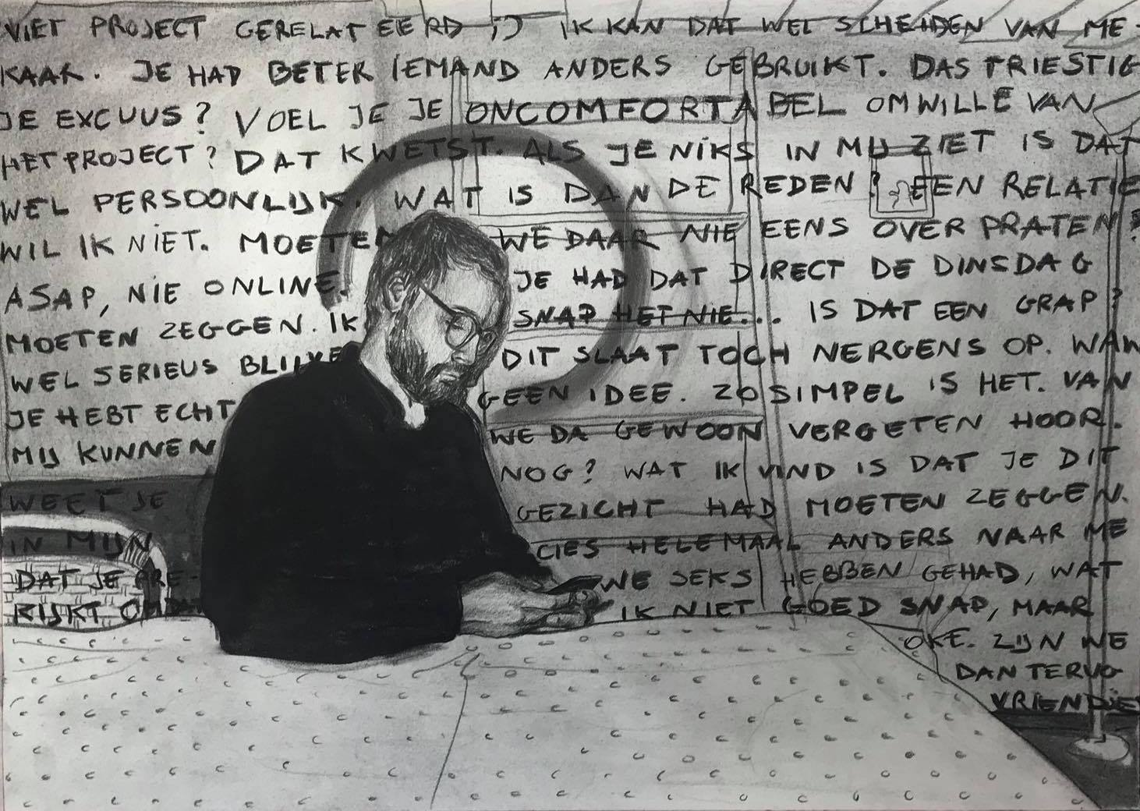

*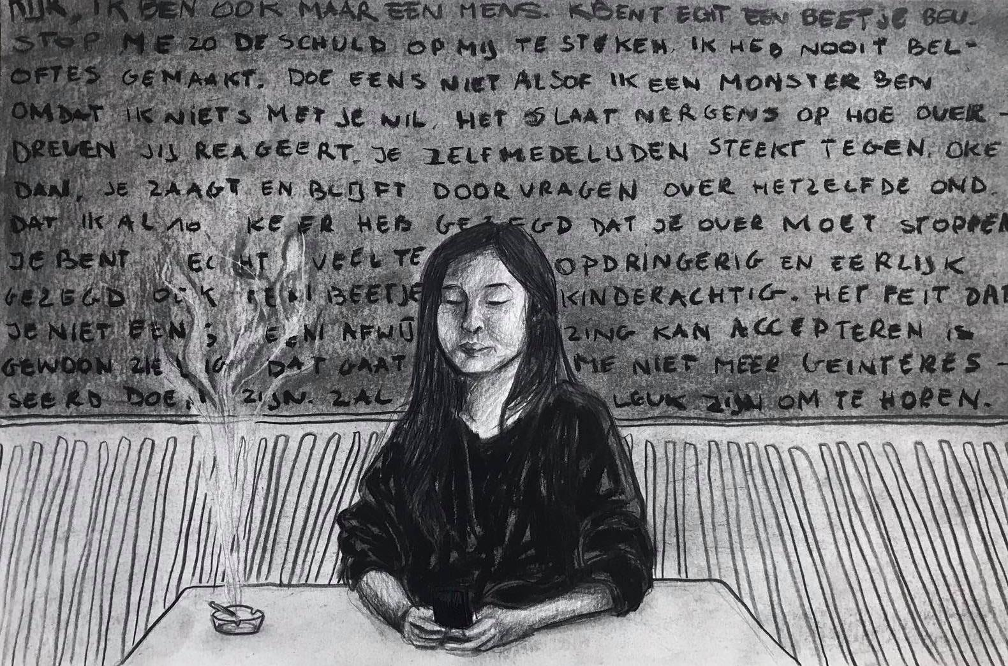Afb: Tekeningen die ik maakte tijdens de woelige discussies met Jan online.*

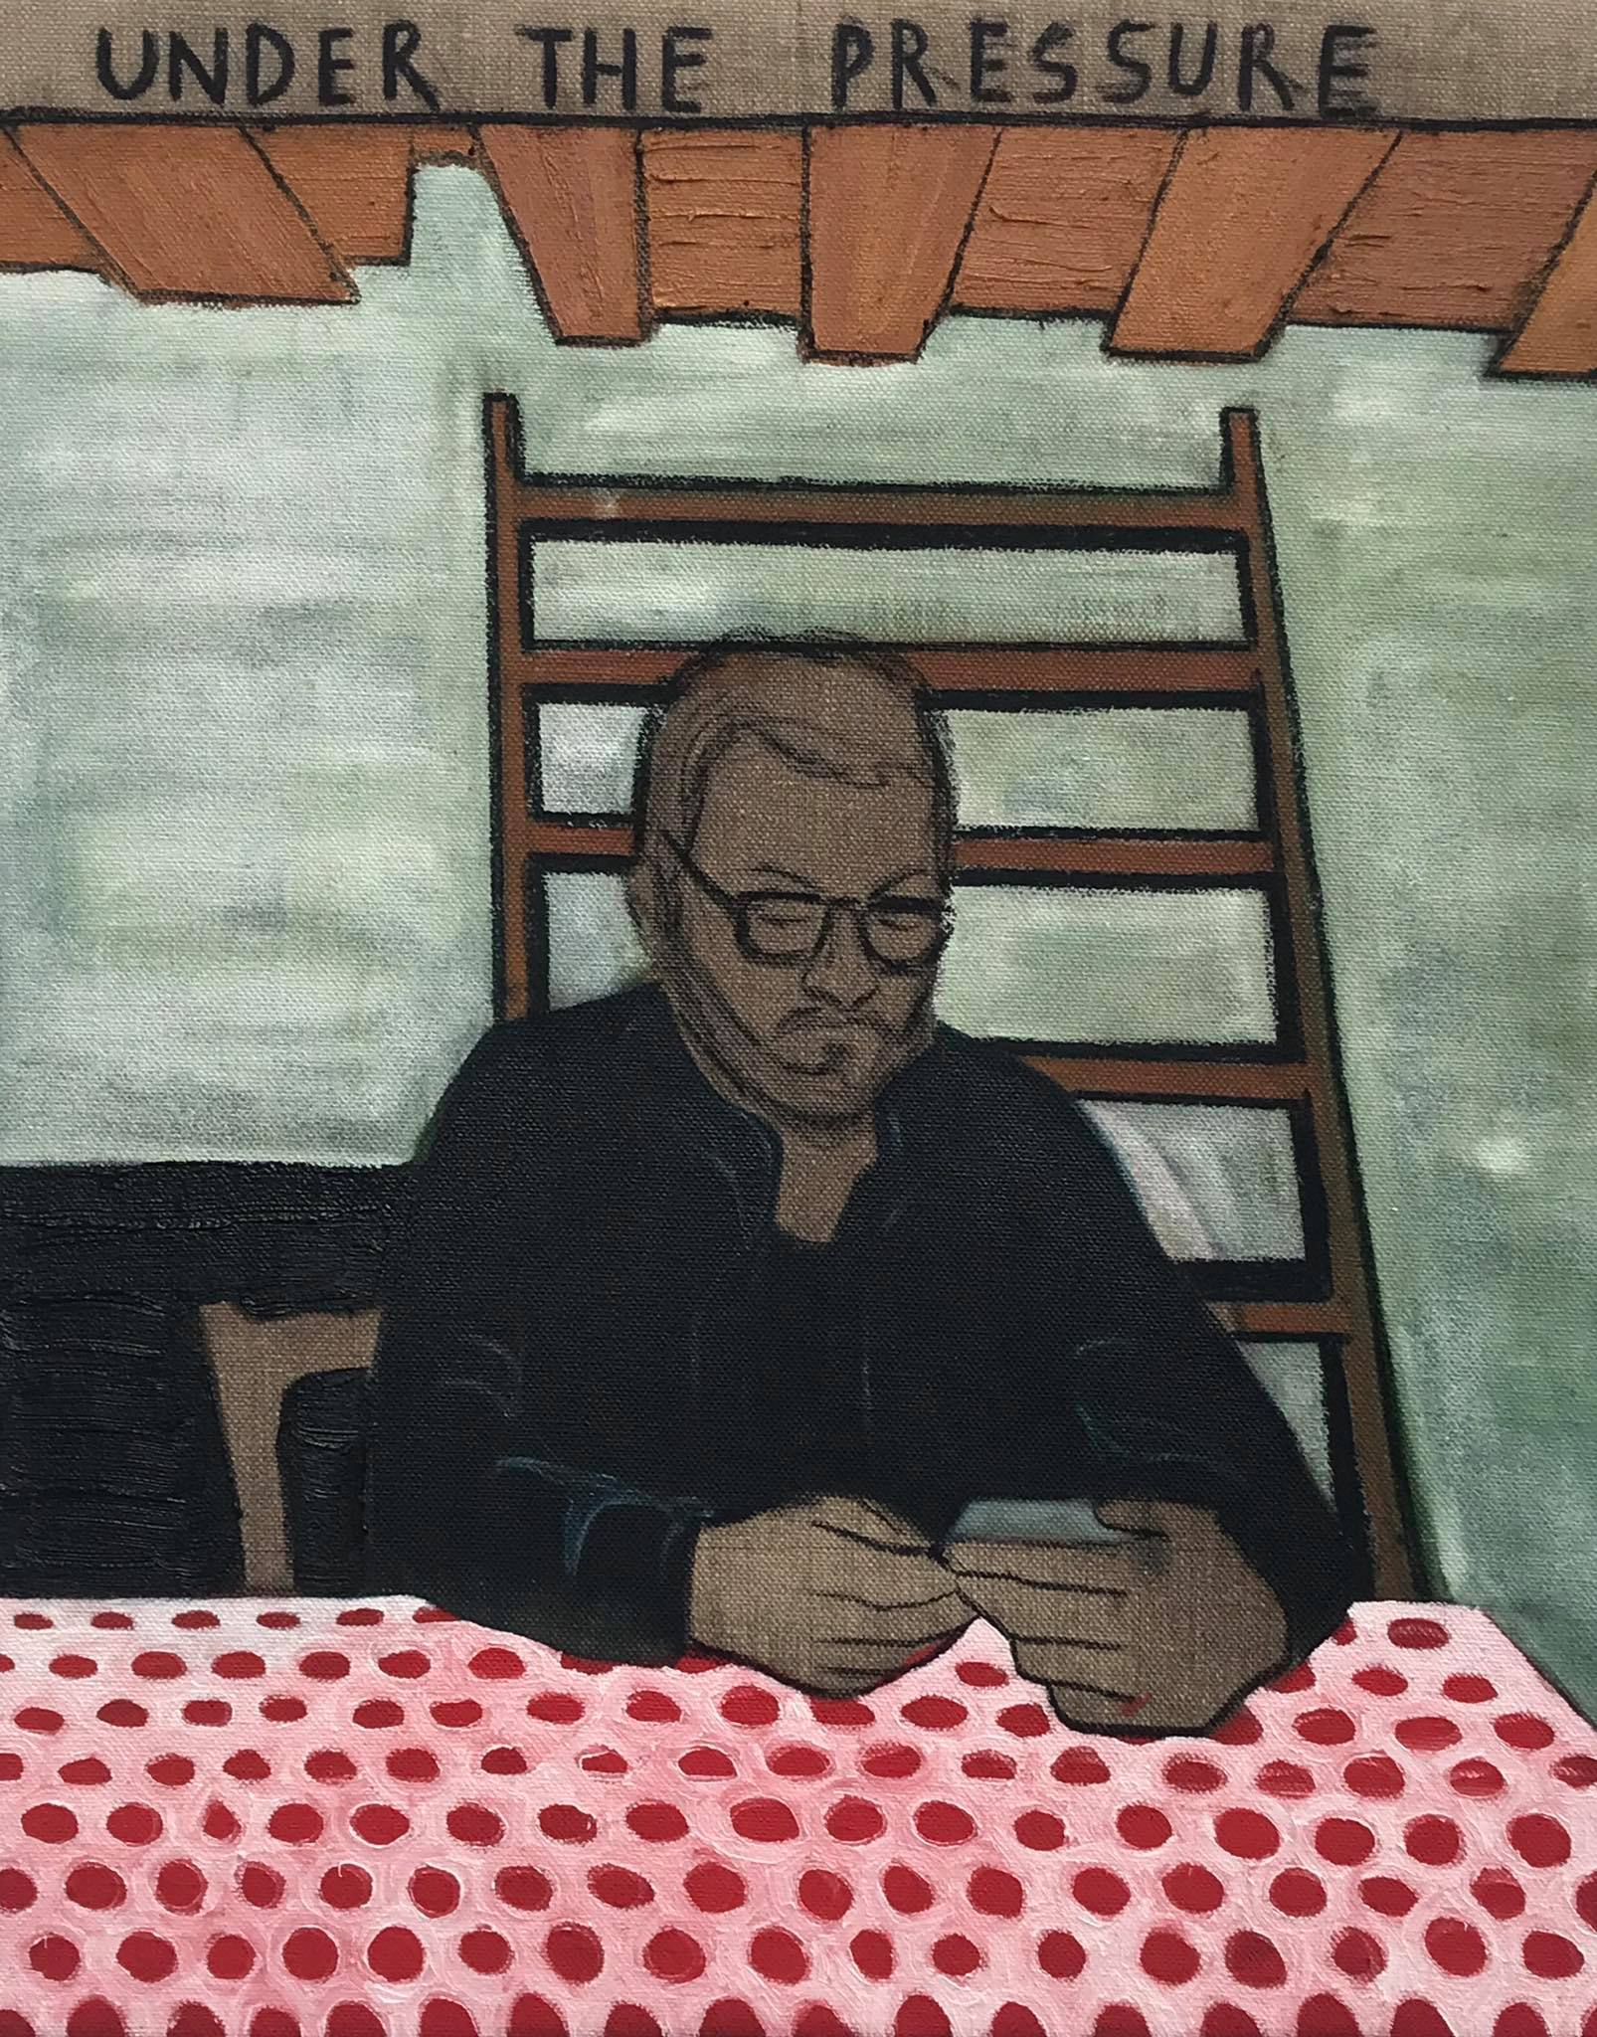

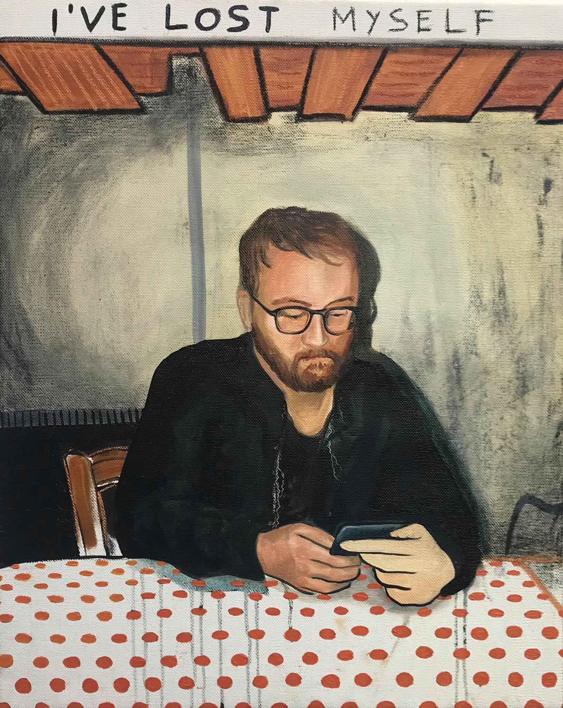

*Afb: Dubbelportret Jan*

Misschien moet ik Jan dankbaar zijn? Hij heeft me heel wat gegeven om over na te denken. Niet alleen voor mijn artistieke praktijk maar ook voor mezelf. Ik ben mezelf tegengekomen tijdens onze ontmoetingen. Op een manier dat ik niet verwacht had.

|  |
| --- |
| UIT HET LOGBOEK – 26 oktober 2019  Een bezinning  Ik ben verbaasd dat dit project, dat eigenlijk over andere mensen moet gaan, zoveel in mij teweegbrengt. Misschien moet het meer over mezelf gaan en mijn reactie op deze individuen. Deze gedachte komt bij me op omdat ik in de knoop lig met mezelf. Ik ben gechoqueerd over mijn eigen gedrag. Waarom ben ik zo bang om mijn gevoelens te uiten? Vanwaar komt deze woede die ik draag binnenin? Dit is iets waar ik zal moeten aan werken. Ik heb het gevoel dat ik mezelf wat beter leer kennen. Los van het kunstaspect, maar daarbinnen zelf ook. Nu is de uitdaging om dit als kunstenaar een plaats te geven in de schilderijen die ik ga maken. |

Het was een hele uitdaging die ik hierna zou aannemen. Het was sowieso al een hele opdracht, laat staan die nieuwe connotatie die erbij komt te kijken. Ik wou hier zeker op verdergaan. Ik wou deze situatie gebruiken in mijn werk, anders was dit allemaal voor niet geweest. De vraag was nu: *Hoe geef ik deze individuen en deze situaties het beste weer?*

* 1. **Een marktlogica (Het publieke vs. De privacy)**

Ik las in een managementboek, een soort handleiding met richtlijnen over hoe een beginnende zelfstandige zijn zaak goed kan opstarten, een tekst over de aanpak rond identiteit. Daarin stond dat iedere ‘communicatieprofessional’ te maken heeft met het concept ‘identiteit’. Als schilder zie ik mezelf als iemand die communiceert met een toeschouwer, of dit toch tenminste probeert. Ik toon mijn werken aan mensen die buiten het verhaal staan en probeer zo via de schilderkunst dit over te brengen. Ik probeer iets teweeg te brengen. Het is dus belangrijk dat ik dit op de juiste manier doe.

*“The audience’s fantasies of imposing their own interpretations onto these photographed subjects are challenged and redirected by the paper that they are holding.”[14]*

* Gillian Wearing

In dit hoofdstuk van het managementboek wordt dus uitgediept hoe een organisatie het concept ‘identiteit’ kan aanpakken en dit kan toe-eigenen aan zichzelf. Het concept van identiteit en het denken errond ontstond in de jaren vijftig. Zo werd een imago gevormd. Het imago van een bedrijf kan de doorslaggevende factor zijn voor het slagen of falen ervan. Tijdens de jaren zeventig doet het begrip ‘*corporate personality’* ofwel ‘*corporate identity’* zijn intrede. De blik wordt gekeerd binnen de organisatie zelf. De morele waarden worden naar voren gebracht. De reputatie moet integer blijven.[15]1 Het is dus duidelijk dat een bedrijf zijn identiteit echt wilt bepalen en vastleggen. Dit probeer ik ook te doen met mijn individuen. Door ze vast te leggen op canvas, zeg ik als kunstenaar: “ Zie hier, zo zit dit individu in elkaar.”

Verder in de tekst wordt er een model naar voren geschoven die aanduidt hoe je een identiteit op de *juiste* manier kan benaderen, goed af kan stemmen op andere, kortom hoe je het succesvol kan maken. Mijn project sluit hierbij op een bepaalde manier ook aan. Ik beeld mijn onderwerpen af als een product op de markt, net zoals een bedrijf dit zou doen, maar dan via de beeldende kunst. Ik maak niet enkel beelden van het individu op een objectieve manier. Ik creëer zelf een identiteit en bouw deze op uit eigen ervaringen die ik meemaak met hen. Zo construeer ik mijn visie van hen. Het is volledig mogelijk dat de individu zichzelf niet zal herkennen in de beelden die ik toon. Desondanks is het de bedoeling dat ik deze beelden tentoonstel aan een groter publiek die dan mijn blik op dit individu zal overnemen, al dan niet via hun eigen interpretatie. Wanneer mijn beelden tentoongesteld worden is er een onuitgesproken fenomeen die bepaald dat deze werken te koop staan voor de toeschouwer. Ik breng dus deze mensen en hun identiteit die ikzelf op een bepaalde manier creëer op de markt. Deze manier van denken brengt wel zekere twijfels met zich mee. Ik zet namelijk een stap in de intieme leefomgeving van een persoon en stel deze dan tentoon op de manier die ik wil. Op de manier waarop ik het monteer. Al hebben zij hierop toegezegd in het begin, toch voelt het soms onwennig. Ik zet namelijk hun privacy op het spel. Wanneer is wat ik afbeeld grensoverschrijdend?

Alweer grijp ik terug naar Gillian Wearing als voorbeeld van een kunstenaar die hier ook al eerder mee heeft gespeeld. Wearings *Signs*-serie (zie *paragraaf 2.6.1*) ging dieper in op de relatie tussen het publieke imago en de private identiteit. Hiervoor heeft ze ook een andere manier van werken. Op het eerste zicht lijken haar foto’s en video’s als de typische aanpak van de journalistiek en documentatie te zijn, zoals gezien op de televisie. Maar als je er dieper op inzoomt op haar werk wordt het duidelijk dat ze niet overeenstemmen met de massa mediale conventies van vandaag. Met haar werk maakt ze duidelijk dat de camera geen neutrale houding aanneemt tegenover het object, maar dat het als technisch instrument kan gebruikt worden om de kloof tussen het publiek en het privaat te overbruggen.[16]

Dat deed ze ook in een van haar latere werk, genaamd *Confess All on Video. Don’t worry you will be in disguise. Intrigued? Call Gillian.* (1994) Voor dit werk maakte Wearing een reeks foto’s waarbij ze gebruik maakte van maskers als centrale thema. Deze maskers, zowel fysieke vermommingen als gedubde spraakopnames, verbergen de identiteit van het subject waardoor deze vrij zijn om intieme geheimen te delen. Ze doet een poging om sociale stereotypes te verbreken. Daarom werkt ze vaak met individuen die door de samenleving worden gemarginaliseerd, zoals bijvoorbeeld daklozen. Zo heeft ze gezegd: *“Veel van mijn werk gaat over het ondervragen van overgedragen waarheden... Ik probeer altijd manieren te vinden om nieuwe dingen te ontdekken over mensen en om zo tijdens het proces meer over mezelf te ontdekken.”* [17] Ook John Slyce (*senior tutor* aan de Royal College of Art in Londen) beschreef Wearings methode als *“framing herself as she frames the other”.[18]* Zo zijn haar antropologische activiteiten niet gericht op het uiteenzetten van een vreemde cultuur, maar daagt ons uit te herbekijken wat we dachten te weten over onszelf en onze eigen cultuur.[19]

Mijn project sluit hier volgens mij mooi bij aan. Door te tonen hoe vreemden in de hedendaagse cultuur met elkaar in contact komen, hoe ze communiceren met elkaar en wat het resultaat hiervan kan zijn. Hierbij komt de social media cultuur zwaar bij te kijken. Deze tekst is volgens mij dan ook een voorbeeld van wat er actueel gaande is en hoe je daar als kunstenaar mee om kan gaan. Het zou mij dan ook ideaal zijn om dit document te tonen bij de werken die ik maak. Om deze meer kracht te geven. Desondanks moet ik er als kunstenaar voor zorgen dat de beelden voor zich kunnen spreken. Dat er geen extra informatie nodig is. Zodat de toeschouwer op deze manier ook zijn eigen inleving kan geven aan de werken.

*“Hoe meer ik je vertel, des te meer wordt het oog van de toeschouwer gedirigeerd en des te minder hij of zij kan zien.”[20]*

* Kati Heck

*Afb: Confess All on Video. Don’t worry you will be in disguise.Intrigued? Call Gillian. (1994)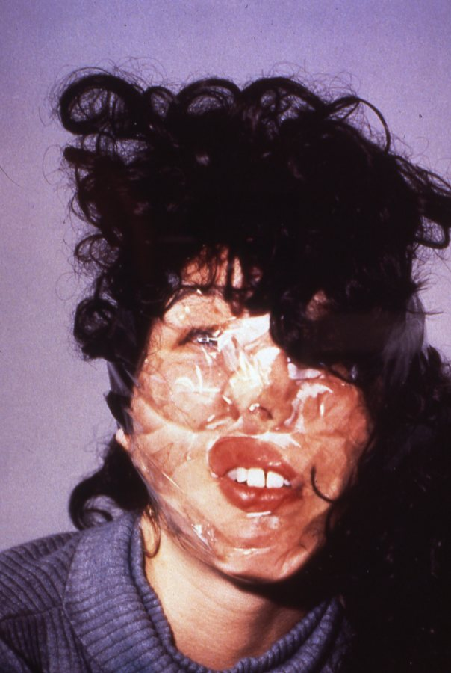*

Het onderwerp van privacy is zeker belangrijk bij dit werk. Ik heb hen beiden gevraagd voor toestemming hen af te beelden in het begin van het project, maar er is veel gebeurd sindsdien.

Wanneer ik Jan benaderde en hem toestemming vroeg om de beelden die ik van hem maakte weer te geven in deze tekst, weigerde hij dit. Ik besloot dat ik daarom een andere optie zou moeten vinden. Hierbij dacht ik aan Wearing. Zij laat haar onderwerpen maskers dragen zodat ze zich niet hoeven openbaar te stellen aan het publiek. Dit leek mij niet zo’n slecht idee. Bijvoorbeeld; bij het werk *Een monster zal hij krijgen*, waarbij de man in de zetel grote lelijke voeten heeft en er twee lugubere handafdrukken op de achtergrond staan, had ik oorspronkelijk het gezicht van Jan hyperrealistisch uitgewerkt. Bij nader inzien heb ik dit nog aangepast. Het leek me verkeerd om als kunstenaar mijn medium te gebruiken om deze man vuil te maken. Het hoeft niet over hem te gaan per se. Ik kan het hebben over dit soort mensen of deze soort ervaringen. Daarbij heb ik zijn gezicht helemaal niet nodig.

Bij de werken van Hanne was dit een ander verhaal. Ik was niet van plan om haar gezicht te verbergen, zij had ook geen probleem met het tonen van haar gezicht. Toch zocht ik nog een manier om de privacy wat meer te beschermen. Ik bedacht me dat ik een pseudoniem of alter-ego kon creëren, een manier waarop ik hun toch kon tonen hoe ik wou. Oorspronkelijk was ik ook van plan enkele pagina’s van mijn logboek uit te printen en selectief naast de werken te hangen. Ze waren voor mij ook deel van het werk. Maar aangezien daar zekere zaken instaat die ik deze scriptie ook heb bespaard, besloot ik dat toch te laten vallen. Zeker omdat hun naam en omgeving hier expliciet in vermeld staan. Dit zou volgens mij zeker een schending geweest zijn van privacy.

Met deze bevindingen in het achterhoofd, ging ik dus verder met het maken van werken die volgens mij hun privacy niet aantastten op een manier waar ze geen toestemming voor gaven.

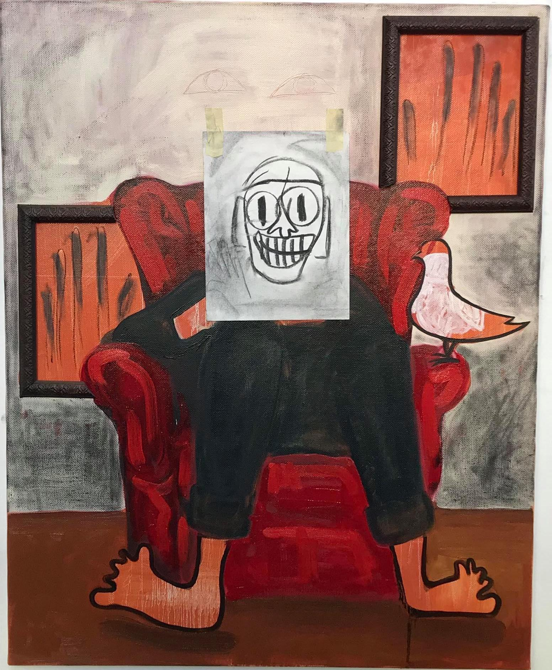*Afb: Een monster zal hij krijgen*

FASE 3

-

*Een omschakeling*

1. **Fase 3: Een omschakeling**

**4.1 Alleen maar twijfels**

Door de woelige belevenissen met Jan besefte ik dat een persoon een hele grote impact kan nalaten. Dat dit veel in beslag kan nemen. Ook Hanne was een handvol. Niet zij zelf, maar alle informatie die ik al had over haar. Opeens had ik het gevoel dat ik misschien te veel hooi op mijn vork genomen had. Ik besloot dan ook dat ik alle andere kandidaten zou laten vallen en me zou focussen op deze twee individuen voor de rest van het jaar. Zelf al was ik niet meer van plan met Jan af te spreken, toch had ik nog voldoende materiaal om mee te werken.

Nadat ik me volledig op de werken van Jan had gestort en dit voor het moment even voldoende leek, was ik weer klaar om verder te werken met Hanne. Maar dit was niet zo evident. Het was al even geleden sinds ik bezig was geweest met de werken rond haar. Ik had ze ook al even niet meer gezien. Het was moeilijk om mij ertoe te zetten, maar het was nodig. Al snel spraken we nog eens af.

8 november 2019

Deze dag bracht me heel wat twijfels. Het was een vrij vreemde ontmoeting voor mij. We spraken af om de textielwinkel van haar moeder te bezoeken. Ik was zeer enthousiast hierover omdat ik me al een volledig beeld van de winkel had voorgesteld en ik perfect wist hoe het schilderij eruit zou zien. Aangekomen, merkte ik als snel dat de locatie er helemaal niet zo uitzag als ik het mij had ingebeeld. Het was moeilijk om dit beeld te vergeten of van mij af te zetten. Daarnaast hing er een rare sfeer tussen ons, waarvan ik zeker was dat Hanne hem ook kon voelen.

|  |
| --- |
| UIT HET LOGBOEK – 8 november 2019  Een ommekeer in de samenwerking.  Als ik haar vertel over het feit dat ik veel heb meegemaakt met Jan en dat ik dus nog niet echt ben bezig geweest met de beelden over haar, is ze al meteen wat minder enthousiast. Dat is normaal, zo zou ik ook reageren. Ze wilt resultaten zien. Ik hoop dat ze nog altijd wil blijven doorwerken met mij. Ik hoop ook dat het mij lukt om haar uit te beelden op een goeie manier. Ik ben er op dit moment erg mee aan het worstelen op atelier. Ik wil haar niet teleurstellen. Ze vertelt me dat ze niet volledig overtuigd is van mijn beelden. Als ik haar daarna vraag over bepaalde dingen heb ik het gevoel dat ze me niet honderd procent eerlijk antwoord geeft.  -  Het voelt alsof ze een masker draagt wanneer ze bij mij is. Ze let op haar woorden, kiest ze zorgvuldig uit. Ik weet niet zo goed hoe ik het verder moet aanpakken. Hoe laat ik haar praten? Wat heeft ze te verbergen? |

Na deze ontmoeting besefte ik hoe belangrijk het is voor mij als kunstenaar dat de persoon die ik portretteer ook tevreden is met wat ik ervan maak. Ik was er me opeens heel erg van bewust dat ik een levend personen afbeeldde die deze werken ook te zien zou krijgen. Maar in hoever moest ik dan mijn eigen idee veranderen om hen tevreden te stellen. Helemaal in het begin van de ontmoetingen had ik elk van de individuen gevraagd of er iets was dat ik niet mocht uitbeelden op een schilderij, tekening etc. elk van hen zei dat zo goed als alles mocht. Ik was dus ergens wel gefrustreerd dat Hanne hierop terugkwam. Maar dat is ook logisch, zij kon namelijk niet voorspellen wat ik nu precies ging doen met de informatie die ze me gaf. Ze had ook het recht om me hierover aan te spreken, we waren op dit stadia van het project al stevig onderweg naar een serieuze vriendschap. Dat wisten we allebei. Het was niet gemakkelijk om dit te scheiden van het professionele aspect van de ontmoetingen. De relatie tussen kunstenaar en geportretteerde is geen gemakkelijke, dat merkte ik voor het eerst in mijn leven erg onverbiddelijk.

|  |
| --- |
| UIT HET LOGBOEK – 8 november 2019  Het was geen goeie dag.  Vanaf we elkaar zien op de trein gaat het gesprek vanzelf. Het is niet meer spannend om haar te ontmoeten, maar bijna al een routine. Het voelt zeer gemakkelijk. Ik merk op dat ik soms mijn project volledig vergeet. We praten over gebeurtenissen in ons leven die gebeurd zijn sinds we elkaar voor het laatst zagen. Ik vertel heel wat over mijn eigen leven en durf haar soms te onderbreken om mijn zegje te doen. Dit overschaduwt het doel van onze ontmoeting. Op het einde van de dag voelt het alsof ik helemaal geen informatie heb opgedaan. |

|  |
| --- |
| UIT HET LOGBOEK – 21 november 2019  Een korte stop.  Hanne komt even langs op mijn atelier in Gent. Het is een korte stop, ze zegt niet veel. Ze kijkt kort even rond. Ik wou dat ik haar al iets meer kon tonen, ik heb gewoon nog niet veel. Ik vind het jammer dat ze niet echt iets te zeggen heeft erover. Is ze ontevreden? Ik denk het wel, ik ben zelf ook ontevreden. Ik zal toch meer gesprekken met haar moeten hebben als ik deze samenwerking nog wil rechttrekken.  Ik denk dat ze meer inspanning van mij verwacht. Ze stelt zelf voor nog een spraakopname te maken of textiel mee te nemen van de winkel van haar mama. Als ik haar vertel dat ik hier nog niet mee bezig ben lijkt ze teleurgesteld. Het is moeilijk voor mij om aan haar te denken terwijl de beelden van Jan en het verhaal errond zoveel aandacht vragen. Ik hoop dat ze het niet erg vindt. Ik zal beter mijn best moeten doen. De volgende keer dat ik haar zie wil ik een plan kunnen voorleggen. Haar kunnen vertellen wat ik nog van haar verwacht. Ik laat dit project misschien iets teveel aan zijn lot over. |

* 1. **De relatie tussen de kunstenaar en de geportretteerde**

**4.2.1 Andere kunstenaars en hun ervaringen**

Als ik hierover praatte met mijn promotor zei hij dat ik me als kunstenaar niet te veel hoef aan te trekken van wat de geportretteerde verwacht. *Het draait helemaal niet om hen.* Omdat ik hier niet volledig van overtuigd was, besloot ik om toch eens andere kunstenaars op te zoeken die mensen hebben geportretteerd en te bekijken hoe zij hiermee omgingen.

Een voorbeeld van een kunstenaar die een persoon portretteerde die er helemaal niet tevreden mee was, is James Ensor. Het werk *Oude dame met maskers* schilderde hij tijdens het hoogtepunt van zijn ‘fantastische periode’, ofwel zijn ‘maskerperiode’. Hij schilderde dit portret in opdracht voor de vrouw die erop te zien is, vermoedelijk was dit Neel Doff (Nederlandse dichteres en publiciste), maar zij weigerde het werk. Daarna transformeerde hij het werk tot een overvolle maskerade. Hierin wordt duidelijk dat de opeenstapeling van maskers en het korte perspectief de dramatische spanning versterken. De oude dame met haar zachte uitstraling vormt een sterk contrast met de sinistere maskers en het grimmige doodshoofd rond haar heen. Deze spottende maskers worden nog eens extra benadrukt door de agressieve, contrastrijke kleuren.[21]

Hij heeft er dus duidelijk zijn eigen draai aan gegeven als kunstenaar. Dit werk is dan ook een van zijn meest bekende. Aan deze situatie kan ik vooral mijn eigen ervaring met Jan linken. De werken rond hem wou ik ook transformeren naar iets dan verder gaat dan de persoon zelf. Maar bij Hanne is dit anders. We zijn bevriend, natuurlijk maakt het uit voor mij als persoon wat ze ervan denkt. Ik wil niet iets doen waar ze niet mee akkoord zou zijn waardoor dit onze vriendschap schaadt.

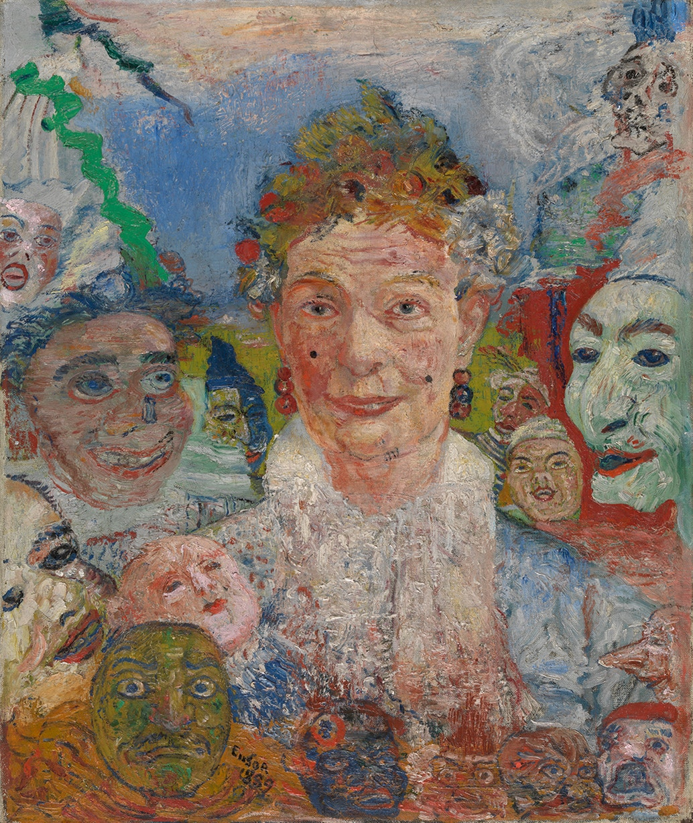

*Afb: James Ensor, Oude dame met maskers*

Daarna keek ik naar de kunstenaar Graham Sutherland. Hij schilderde in 1954 een portret van staatsman Sir Winston Churchill. Deze werd hem cadeau gedaan voor zijn 80ste verjaardag. Sutherland schilderde hem zoals hij echt was, hij schilderde de waarheid die hij zag. Churchill haatte het schilderij en noemde het een *schande*. Enkele maanden later heeft zijn vrouw het werk dan ook vernietigd.[22]

Ik moet toegeven dat het me nog altijd raakt als iemand die ik portretteer het werk niet goed vind. Ik schilderde bv. een portret van Hanne *(Show me your truth)* waarop ik erg trots was. Al jaren probeer ik een manier onder de knie te krijgen om een realistisch gezicht te schilderen. Bij dit portret was het mij gelukt. Wanneer ik het haar dan liet zijn, vond ze het afschuwelijk. Dat deed toch even zeer. Toch verstond ik het. Er zijn namelijk al portretten van mezelf gemaakt door medestudenten waar ik ook even aan moest wennen. Je wordt als geportretteerde met de neus op je eigen onzekerheden geduwd. Dit zijn dingen die je zelf kent, maar de kunstenaar niet. Toch heb ik het werk niet meer aangepast, dat wou ik niet. Ik kwam tot een nieuw inzicht.

|  |
| --- |
| UIT HET LOGBOEK – 16 januari 2020  Een nieuw inzicht  Ik maak deze schilderijen niet *voor* haar. Ik kan ze maken door haar. Hoewel ik haar nodig heb om dit project te doen slagen, is zij niet de baas over de uitkomst ervan. Dat ben ik, de kunstenaar, de maker. |

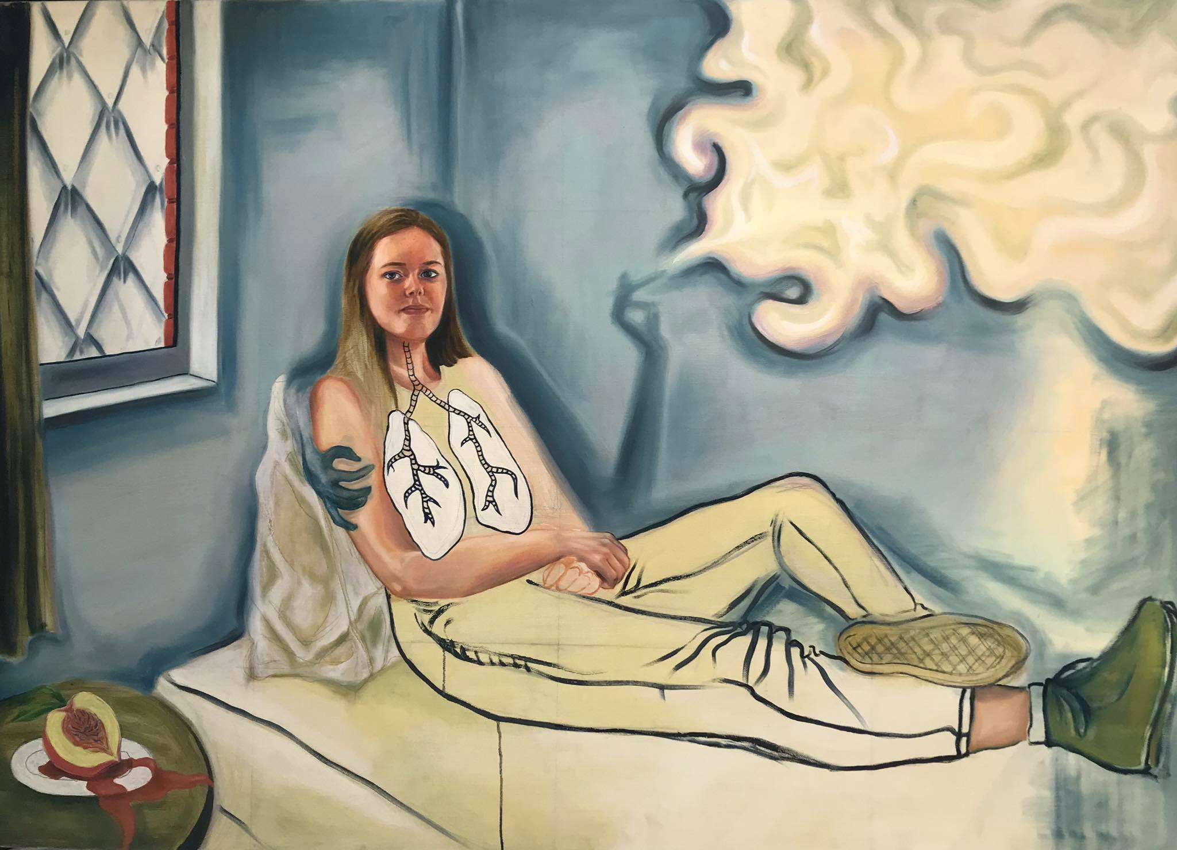*Afb: Show me your truth*

*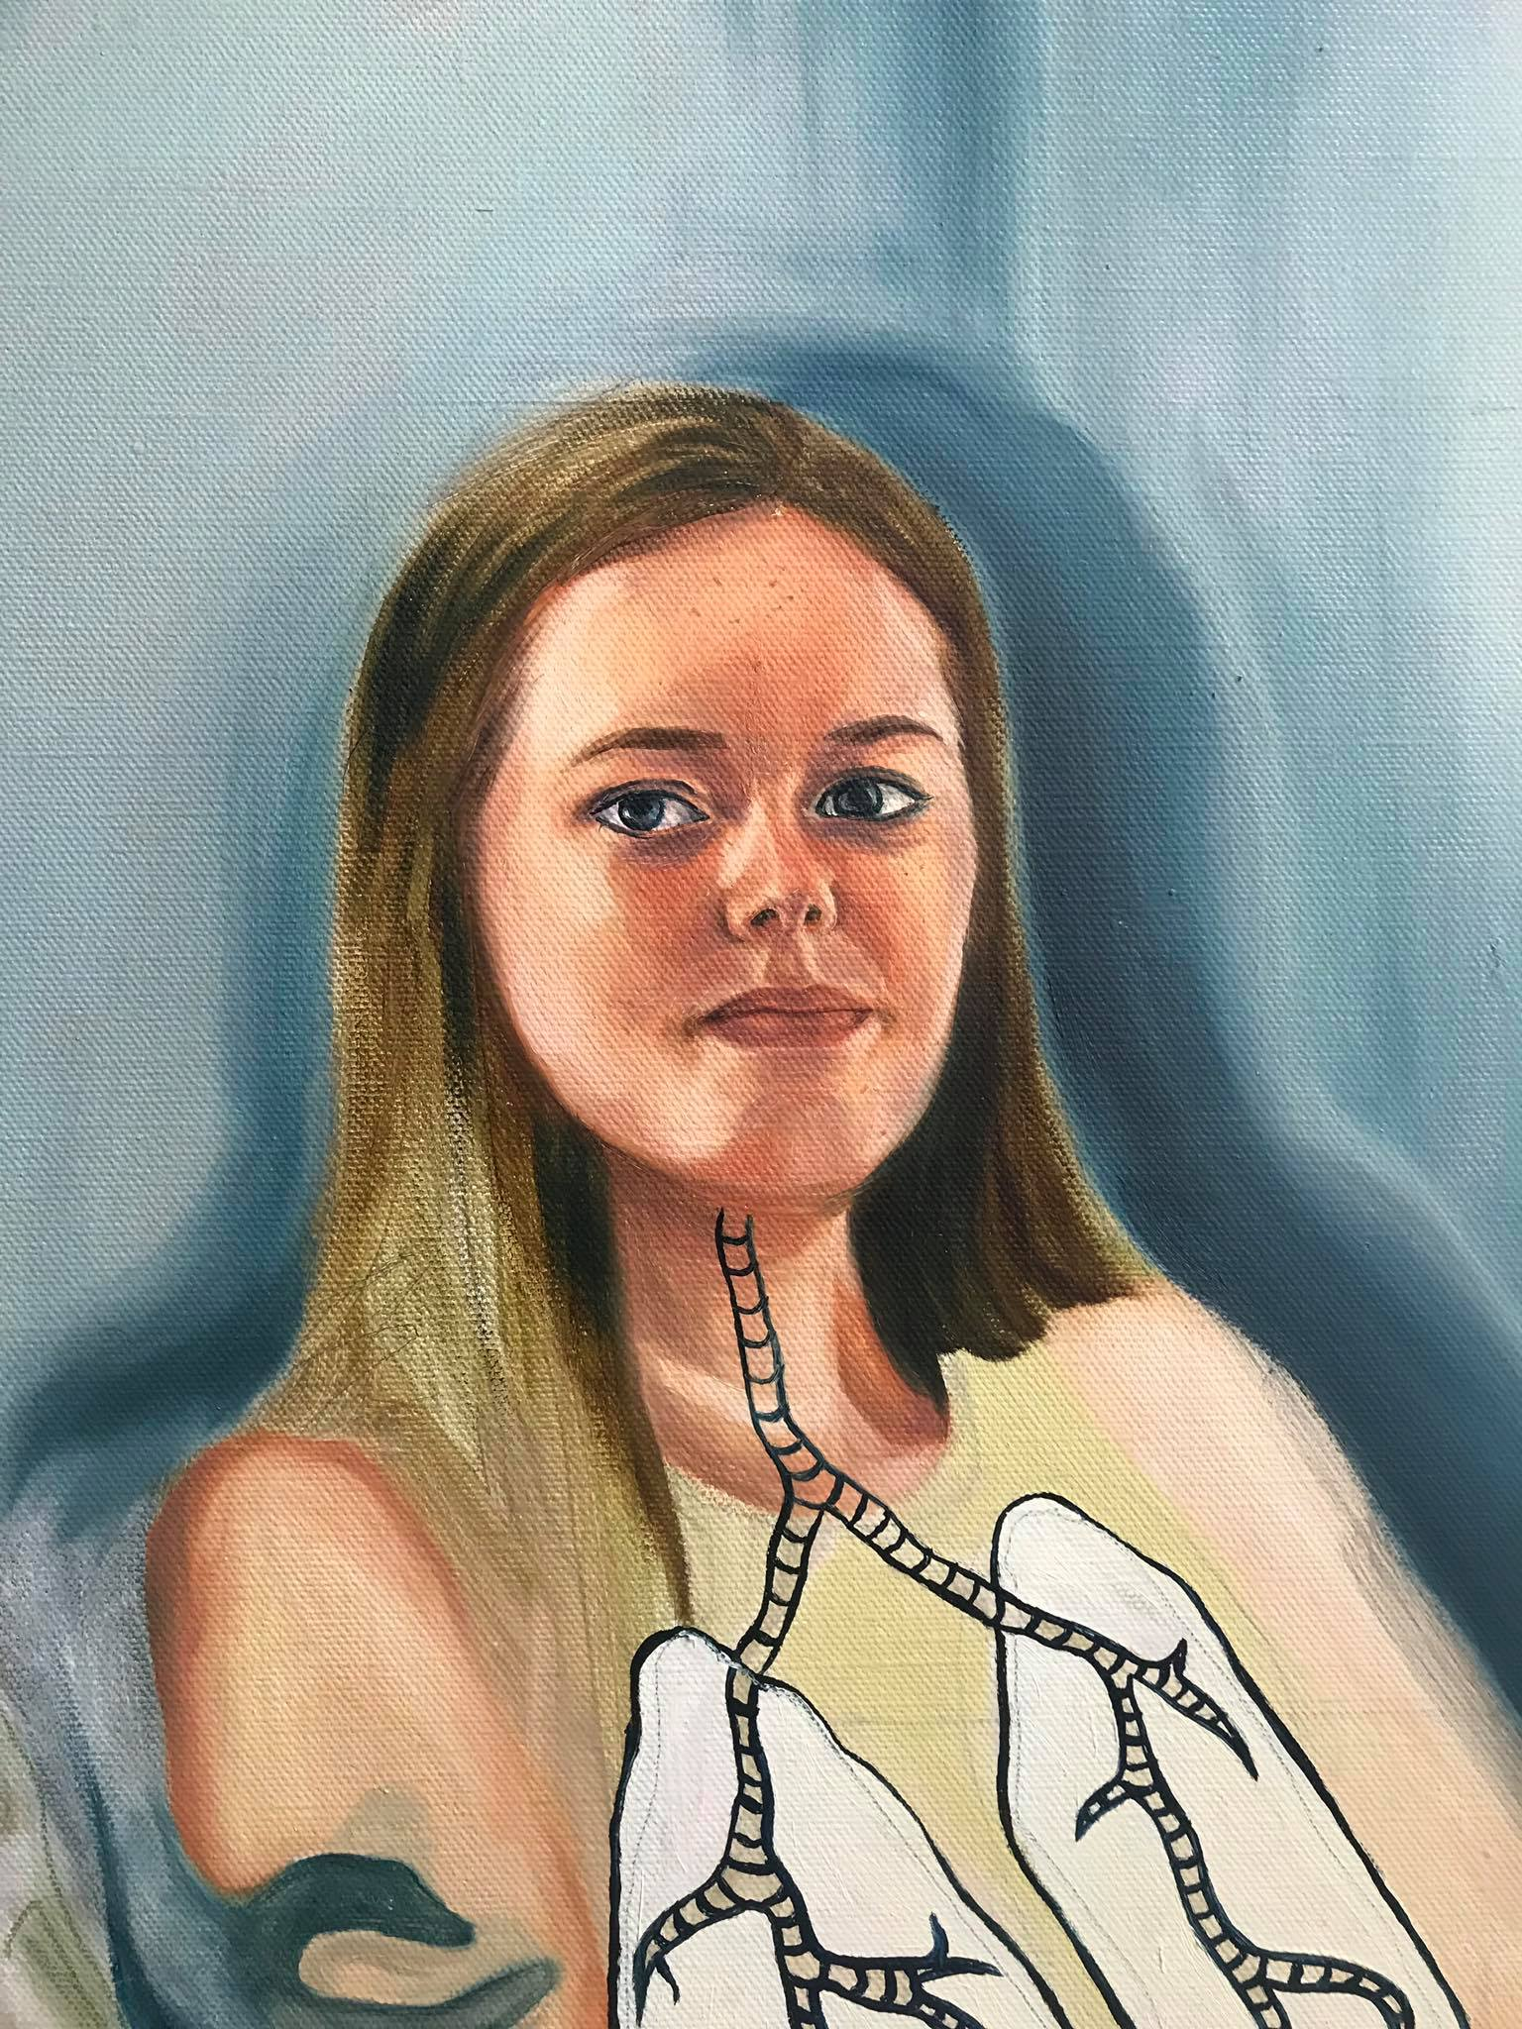Afb: Show me your truth (Detail)*

**4.2.2 Over de frustraties van de kunstenaar**

Hoewel ik tot een verfrissend inzicht was gekomen dat ik me niet teveel moest opwinden in de verwachtingen van de geportretteerde, was ik nog altijd aan het sukkelen op atelier. Elk beeld dat ik maakte voelde onaf. Geen enkel van mijn oorspronkelijke ideeën zagen er uiteindelijk goed uit op doek. Ik voelde me een fraudeur, alsof ik niet wist waarmee ik bezig was. Maar dit is iets wat al eerder is gebeurd, al dan niet in mindere mate. Onlangs las ik een tekst van David Foster Wallace waarin hij beschrijft hoe het is om fictieve verhalen te schrijven. Volgens mij geeft deze tekst het beste weer hoe dit voelt als kunstenaar. Ik kan mij hierin ook volledig vinden.

*“The best metaphor I know of for being a fiction writer is in Don DeLillo’s Mao II, where he describes a book-in-progress as a kind of hideously damaged infant that follows the writer around, forever crawling after the writer (i.e., dragging itself across the floor of restaurants where the writer’s trying to eat, appearing at the foot of the bed first thing in the morning, etc.), hideously defective, hydrocephalic and noseless and flipper-armed and incontinent and retarded and dribbling cerebrospinal fluid out of its mouth as it mewls and blurbles and cries out to the writer, wanting love, wanting the very thing its hideousness guarantees it’ll get: the writer’s complete attention.*

*The damaged-infant trope is perfect because it captures the mix of repulsion and love the fiction writer feels for something he’s working on. The fiction always comes out so horrifically defective, so hideous a betrayal of all your hopes for it – a cruel and repellent caricature of the perfection of its conception – yes, understand: grotesque because imperfect. And yet it’s yours, the infant is, it’s you, and you love it and dandle it and wipe the cerebrospinal fluid off its slack chin with the cuff of the only clean shirt you have left because you haven’t done laundry in like three weeks because finally this one chapter or character seems like it’s finally trembling on the edge of coming together and working and you’re terrified to spend any time on anything other than working on it because if you look away for a second you’ll lose it, dooming the whole infant to continued hideousness. And but so you love the damaged infant and pity it and care for it; but also you hate it – hate it – because it’s deformed, repellent, because something grotesque has happened to it in the parturition from head to page; hate it because its deformity is your deformity (since if you were a better fiction writer your infant would of course look like one of those babies in catalogue ads for infantwear, perfect and pink and cerebrospinally continent) and its every hideous incontinent breath is a devastating indictment of you, on all levels… and so you want it dead, even as you dote and love and wipe it and dandle it and sometimes even apply CPR when it seems like its own grotesqueness has blocked its breath and it might die altogether.*

*The whole thing’s all very messed up and sad, but simultaneously it’s also tender and moving and nobble and cool – it’s a genuine relationship, of a sort – and even at the height of its hideousness the damaged infant somehow touches and awakens what you suspect are some of the very best parts of you: maternal parts, dark ones. You love your infant very much. And you want other to love it, too, when the time finally comes for the damaged infant to go out and face the world. So you’re in a bit of a dicey position: you love the infant and want others to love it, but that means you hope others won’t see it correctly. You want to sort of fool people: you want them to see as perfect what you in your heart know is a betrayal of all perfection.”[23]*

Zo heb ik zelf heel wat schilderijen waar wel vijf andere werken onder zitten. Dit omdat ik net niet bereik wat het moet zijn en dan moet ik het over een compleet ander boeg smijten. Maar zelf al is het werk niet wat het hoort te zijn, hou ik er ergens wel van. Want het is mijn werk, mijn *infant* zoals Wallace het beschrijft. Wanneer de geportretteerde dan zegt dat ze het niet goed vinden of het niet is wat ze verwachtten, dan raakt dit me maar toch is het nog altijd mijn eigen creatie. Iets waar ik veel tijd in heb gestopt. Het is soms erg moeilijk als kunstenaar om tevreden te zijn met je eigen werk.

**4.3 Een vervlechting**

Op dit moment van het project stuit ik dus op heel wat struikelblokken. Het is een ware zoektocht. Ik voel dat er dringend verandering in moet komen. Mijn originele idee was dat ik voor elk apart individu een aparte tentoonstellingsruimte zou gebruiken om ze te tonen. Ik wou dat ik de beelden in een kamer per persoon kon hangen, zodat de toeschouwer in hun wereld werd ondergedompeld bij het binnenkomen van deze aparte kamers. Na de tussentijdse jury in januari merkte ik al snel dat het interessanter kon zijn om juiste deze *negatieve* beelden van de ene persoon naast de *positieve* te zetten. Dat creëert een volledig andere dynamiek. Maar om dit te doen werken moest ik een gemeenschappelijke factor zoeken, iets dat hen aan elkaar kon linken. Zodat de werken in elkaar kunnen samenvloeien.

3 januari 2020

In November, wanneer ik Hanne voor het laatst had gezien, hing er een onaangename sfeer tussen ons. Ik was er niet zeker van of ze onze samenwerking nog zag zitten. Daarom besloot ik haar te confronteren over mijn onzekerheden. Wanneer we elkaar weer zagen, gaf ik haar enkele vragen om te beantwoorden.

|  |
| --- |
| UIT HET LOGBOEK – 3 januari 2020  Voldoet mijn project tot nu toe al aan je verwachtingen?  Over het samenwerken wel, het is heel op het gemak en voelt vertrouwd aan om me open te stellen tegenover jou. Het praten gaat ook zeer vlot en we hebben veel dezelfde raakvlakken. Ik ontdek ook dingen over mezelf door vragen van jou of door antwoorden/reacties van jou. Dat is zeer leuk om te ontdekken.  -  Op vlak van schilderijen zelf: niet 100 project wat ik gedacht had. Het is net iets figuurlijker of letterlijker dan dat ik gedacht had maar ik kende je stijl ook nog niet goed dus kon sws geen hele juiste verwachtingen opstellen in het begin. Dit is ook absoluut niet verkeerd, jij moet jouw ding doen en ik ben hier niet om je stijl aan te passen aan mij, het is vooral kleurrijker dan verwacht. Omdat ik niet zo kleurrijk ben verwachtte ik dat ook niet. Maar past wel zeker bij het gevoel van onze ontmoetingen. |

We bespraken deze zaken nog wat verder. Ze vertelde me dat ze me zeker mijn gang wou laten gaan als kunstenaar, dat ik daar niet over moest twijfelen. Dit gesprek was zeker nodig, het gaf me de nodige zekerheid om verder te gaan. Nadat we nog enkele uren babbelden besefte ik hoe wonderbaarlijk het is hoeveel raakvlakken we hebben. Hoe meer details ze me vertelde over haar leven, hoe meer gelijkenissen ik zag met het mijne. Verder praatten we nog over de mogelijkheid om haar werken en die van Jan te vervlechten met elkaar. Ik legde haar de volledige situatie uit die ik had meegemaakt met hem en wat ik daar nu mee wou doen op atelier. Ze vertelde me dat ze zelf al een gelijksoortige ervaring had meegemaakt waarbij ze geen *nee* durfde zeggen. Daar had ze ook gemixte gevoelens bij. Ze begreep me dan ook volledig. Ze stond er dan ook voor open om samen te werken hieraan. Ze had meteen al verschillende ideeën. Misschien is het goed als ik haar ook echt aan het woord laat hierin. Ik had al besloten dat ik de kunstenaar was en dat ik daarom moest doen wat ik zelf goed vond, maar er was ruimte voor ideeën van de andere. Dit deed me denken aan Slyce (zie *Fase 1*) die zei dat Wearing niet spreekt voor anderen. Dat probeert ze ook niet. Ze maakt geen objectieve documentatie, maar nodigt het individu uit hun eigen articulatie van hun gedachten neer te zetten in een ruimte en platform die zij hun aanbiedt.[24] Ik besprak met Hanne dat ik dus even zou werken rond het thema *machtsmisbruik*. Niet volledig uitgediept, maar uit mijn ervaring en dan ook de hare. Ik zou dus bewust moeten stilstaan bij hoe ik de beelden zou monteren.

|  |
| --- |
| UIT HET LOGBOEK – 3 januari 2020  Een goed gesprek met Hanne  Ze vertrouwt mij volledig, zegt dat ze goed beseft dat ik respect heb voor haar en dit niet zal schenden. Zo geeft ze me ook haar toestemming om iets zwaarder geladen beelden te maken van haar. |

*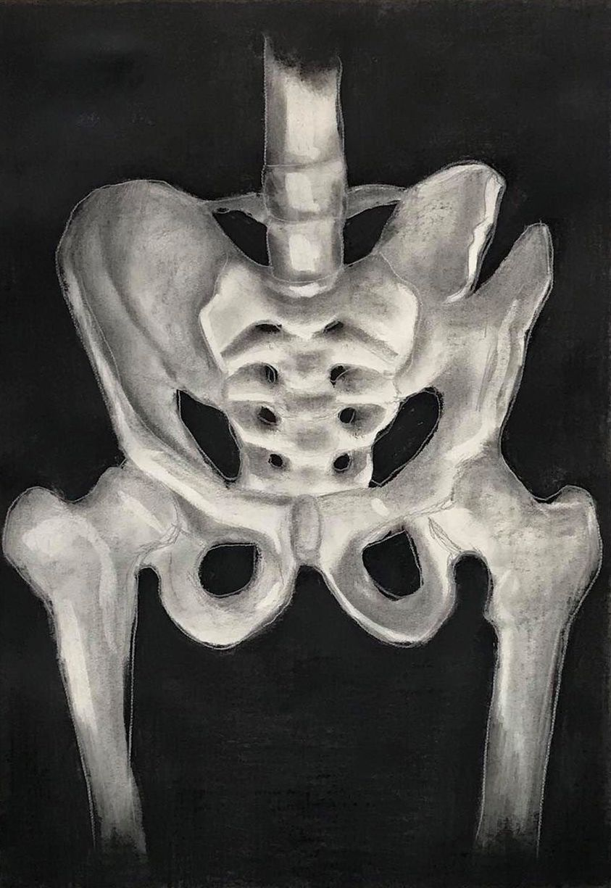Afb: Broken Hips*

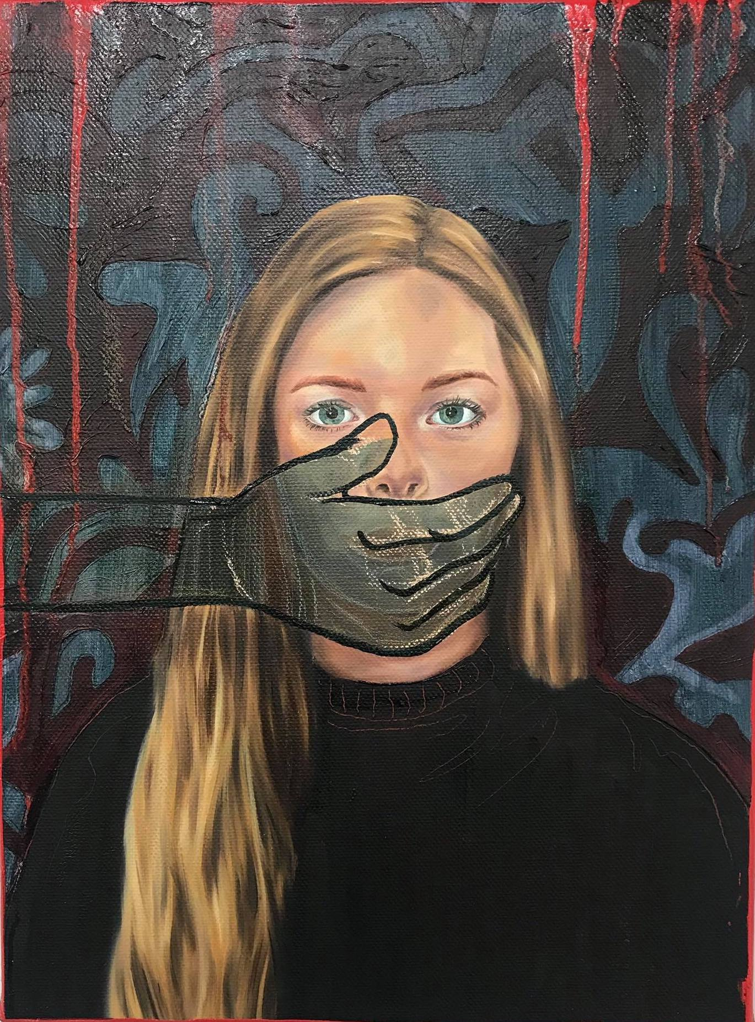

*Afb: I’m Ashamed*

**4.4 Tekst in de kunst**

Ik ben erg gefascineerd door het gebruik van taal op schilderijen/ tekeningen. In mijn vorige schooljaren in Sint-Lucas had ik hier al eerder mee geëxperimenteerd en kreeg daarmee telkens gemixte reacties. De ene vond dat mijn tekst het werk sterker maakte, de ander vond het overbodig, te expliciet. Zelf was ik er altijd fan van. Bij de werken van het project wou ik dit ook toepassen. Het onderwerp *machtsmisbruik* is geen gemakkelijke om tekst bij te verwerken. Ik wou niet dat het cliché overkwam, maar toch moest het krachtig zijn. Maar ik wist niet goed hoe dit aan te pakken. Plaats ik een zin onder/ naast het werk, zet ik een kort en krachtig woord erop? Of hang ik de contactmomenten vol met tekst aan de muur naast de schilderijen en tekeningen? Quoteer ik mijn individuen of schrijf ik mijn eigen ideeën op? Ik had duidelijk heel wat vragen. Hiervoor heb ik dan ook wat onderzoek gedaan.

**4.4.1 Écriture automatique**

|  |
| --- |
| UIT HET LOGBOEK – 8 november 2019  Een ommekeer in de samenwerking.  Ik het gevoel dat ze me niet honderd procent eerlijk antwoord op mijn vragen. Zit ze er mee in dat andere mensen haar zullen zien? Wil ze op een bepaalde manier gepresenteerd worden? |

De mens is aangeboren zichzelf te censureren naar de normen en waarden die opgelegd worden door de maatschappij. Als men opzoek wilt naar de onderbewuste waarheid, moet dit doorbroken worden. Surrealisme kan hierbij helpen. Surrealisten trachten namelijk tot het domein van de geest door te dringen. Het surrealisme ontstaat als literaire stroming in het begin van 1920. Het ondermijnt de illusies en de invloed van de bourgeoisie. Het hele ideologische aspect van het surrealisme is een breuk met het conformisme. Als een soort rebellie tegen de reeds gevestigde orde van de maatschappij. In deze tijd draait alles rond het rationalisme als een manier alles te kennen en begrijpen, maar dit verminkt de geest van de mens en neemt een stuk van zijn identiteit weg volgens de surrealisten. Zo ontstaat er een tekort aan fantasie en verbeelding. Surrealisten willen dit tegenhouden. Ze doen dit door het rationalisme in vraag te stellen en het bestaan van een onbestaande wereld te beweren. Hierdoor ontstaat er een onzekerheid. Het ultieme doel is een verruiming en zelf bevrijding van de menselijke geest. Hiervoor volstaat het logisch denken niet, daarom moeten andere methoden toegepast worden om het onderbewuste te contacteren.

In samenwerking met Phillipe Soupault begon André Breton, best bekend als de medeoprichter van het Surrealisme, een experiment om het onderbewuste aan de dag te leggen. Het idee is dat de geest via een bepaald medium, in dit geval tekst, in contact komt met de fysieke wereld en zo de realiteit overtreft. Geen linken zijn duidelijk in de tekst en gaat zo dus voorbij de zichtbare motivatie van de mens.[25] Zo schonken ze in 1919 het leven aan het automatisch schrijven met de tekst *Les Champs Magnétiques*. In deze tekst schreven ze hun gedachten zonder censuur of structuur. Het was een vrije woordenstroom.[26] In zijn eerste manifest beschrijft Breton de *‘Secrets de l’art magique surréaliste’*, waarbij hij aantoont hoe een surrealistische kunstenaar te werk kan gaan. Omdat volgens Breton de gemoedstoestand zo passief mogelijk moet zijn, is het belangrijk eerst een geschikte plaats te vinden. Zodat de kunstenaar receptief is voor andere zaken. Zo moet ook de eigen kennis en vaardigheden vergeten worden. Hij gaat zelf zo ver en zegt dat literatuur een weg is dat nergens toe leidt en deze ook vergeten moet worden. Het schrijven moet namelijk snel gebeuren, zodat er niet nagedacht kan worden over de materie dat zal geschreven worden. Dit omdat er volgens Breton anders getalmd wordt tijdens het schrijven of gecorrigeerd tijdens het verbeteren. Hij beweert dat de eerst zin van de tekst vanzelf komt, omdat er in ons onderbewust altijd wel gedachtes aanwezig zijn. De eerste zin komt uit de eigen geest. Dan komen de volgende zinnen, deze zijn moeilijker. Het is namelijk onmogelijk te spreken van de afwezigheid van het onderbewustzijn in de volgende zinnen als de eerste zin hierop gebouwd is. Maar dat is juist de bedoeling van deze surrealistische oefening, zegt Breton.[27] Dit experiment was een belangrijke doorbraak voor het surrealisme in het begin van de 20e E. De tekst is opgebouwd uit zinnen waarbij de syntactische correctheid ervan op de achtergrond staat. Dit zorgt voor een verscheidenheid aan mentale beelden die naar voorkomen tijdens het lezen ervan. Doordat de tekst springt van de hak op de tak komt het gevoel naar boven dat je een intern monoloog van gedachten bijwoont. Zelf het wisselen van snelheid en ritme is merkbaar.[28]

Ik las bij de Saussure, in kritiek op het Atomisme, dat taal onmogelijk tot enkelvoudige elementen te reduceren is. Niet enkel het woord zelf is betekenis dragend. Ook de klank en de fenoom voeren de betekenis door.[29] Dit fascineerde me. Geluid of audio tijdens een tentoonstelling geeft inderdaad altijd een extra dimensie aan een werk. Voor mijn project was ik van plan om audio opnames te verwerken bij de beelden. Dit is volgens mij ook een vorm van tekst. Ik had al enkele gesprekken opgenomen tussen mij en Hanne, waarin je haar hoort praten. Daarbij vertelde ik haar pas achteraf dat ik ze had opgenomen, zodat ze ongegeneerd haarzelf was. Zodat ze dingen die ze vertelde niet logisch opgebouwd waren, maar vrij. Deze wou ik dan naast een portret hangen van haar, zodat de toeschouwer ook het geluid van haar stem kon horen, zodat het plaatje nog groter werd. Het inlevingsgevoel nog groter. Een andere idee dat ik had voor een audio opname was een tekst die ik wou inspreken. Er was een bepaalde tekst die ik wou tonen aan de toeschouwer, maar deze was volgens mij net iets te lang om naast de beelden te hangen. Dit zou visueel storend zijn volgens mij. Daarom dacht ik eraan deze tekst zelf in te spreken en dan een geluidsdoos naast het werk te hangen, zodat de toeschouwer hiernaar kan luisteren terwijl ze het beeld bekijken. Het zou ook eerlijk zijn, want het zijn mijn gedachtes die ik had neergeschreven, dus dan is het misschien beter dat de toeschouwer ook mijn stem hoort terwijl hij/zij luistert.

De tekst die ik zou inspreken is namelijk een stuk uit het logboek. De teksten hierin zijn *unscripted* of ongemonteerd. Dit zijn mijn gedachtes, meteen genoteerd na de contactmomenten met de verschillende individuen. Volgens mij dus het perfecte voorbeeld van de *écriture automatique.* Dit is volgens mij dan ook de tekst die het meest zal overdragen naar het publiek. Omdat ze eerlijk is, het toont wie ik echt ben en wat ik echt denk. Daarom is het ook belangrijk voor mij dat deze logboek momenten aanwezig zijn in deze tekst.

Soupault schreef het volgende over zijn creatieve activiteit met Breton: *“Au cours de nos recherches, nous avions constaté en effet que l’esprit, dégagé de toutes les pressions critiques et des habitudes scolaires, offrait des images et non des propositions logiques.” [30]* Waarmee hij duidt dat als de geest vrij is van alle kritische druk en schoolgewoontes, beelden naar boven komen in plaats van een logische opbouw. Deze visuele representaties worden aanzienlijk belangrijker naarmate de surrealistische beweging vorm krijgt. Zo geven de surrealistische collages van Max Ernst eenzelfde resultaat weer als de teksten die worden geschreven volgens de *écriture automatique*. Op de tentoonstelling *Au-déla de la peinture* in 1921 worden deze werken getoond. Hierbij wordt telkens een lange poëtische titel geplaatst.[31] Zie bijvoorbeeld het werk *Dans le bassin de Paris, Loplop, le supérieur des oiseaux, apporte aux réverbères la nourriture nocturne (1929).* Dit werk toont de collagetechniek die de surrealisten zo bewonderden vergezeld door de lange poëtische titel. Hier is dus een duidelijke analogie tussen de verschillende domeinen. Hier wordt dus ook duidelijk dat deze surrealistische methodes toepasbaar zijn op de beeldende kunsten.

Zelf had ik nog niet echt ervaring met het verzinnen van een gepaste titel bij mijn werken. Toegegeven, als ik een werk online plaats zet ik er wel iets bij, maar het geven van een vaste titel aan een werk is iets belangrijks volgens mij. Hier moet over nagedacht worden. Dat schrikt me ook af. Als je als kunstenaar expliciet tekst toevoegt aan het werk, moet dit kloppen. Anders heb je de kans het werk te verprutsen. Sommige werken zijn wel gemakkelijk te benamen. Als voorbeeld neem ik een werk dat ik maakte van Hanne waarbij een volstrekt verhaal achter zat. Het ging over een zin die ze had uitgesproken tijdens onze eerste ontmoeting; *Ik slaag niet meer voor de potloodtest*. Als ik hierna vroeg vertelde ze me dat ze het vorige jaar hierrond had gewerkt toen ze ook vrije kunsten studeerde. De zin sloeg op een *challenge* die viraal was gegaan online, waarbij de vrouw een potlood onder haar borst moest plaatsen en deze dan zonder hand moest omhooghouden. Als de vrouw dit niet kon, dan waren haar borsten zogezegd niet aangenaam. Er zit dus een duidelijke ondertoon in het zelfbeeld van de vrouw beïnvloed. Hanne had hier zelf ook al mee in contact gekomen in haar eigen leven en had hier een sterke mening over. Dit inspireerde me om een werk te maken hierrond. Omdat het onderwerp misschien niet duidelijk genoeg is op de tekening, voegde ik dit citaat van Hanne eraan toe als titel. Het was dus eerder een verduidelijking, maar toch vind ik dat de titel het werk verbeterd. Er zit een zekere absurditeit in, die me wel aanspreekt.

Verder dan titels wou ik ook nog tekst betrekken op of naast de beelden. Bij het werk *Tekening die ik maakte tijdens de woelige discussies met Jan online (p. 54)* noteerde ik letterlijke zinnen die hij me stuurde tijdens onze gesprekken online. Ik vond deze zodanig onzinnig en brutaal, dat ik ze wou delen. Voor mij was dit een manier om te tonen hoe hij echt was, toch tenminste tegenover mij. Hierbij toon ik ook hoe gemakkelijk het is de dag van vandaag om een context of het bredere plaatje te verliezen als je via technologie praat met iemand. Natuurlijk heb ik ook dingen gezegd waar ik niet trots op ben. Om een volledig eerlijk beeld te tonen van de ervaring moet ik mijn kant hierin ook verwerken. Dit zou ook een zeer juist beeld zijn over mezelf. Zoals ik al vermelde had ik dit masker van de onlinewereld nodig om volledig eerlijk te zijn tegenover hem. Dit zijn mijn echte gedachtes en emoties, ongefilterd. Alweer een soort van *écriture automatique.*

*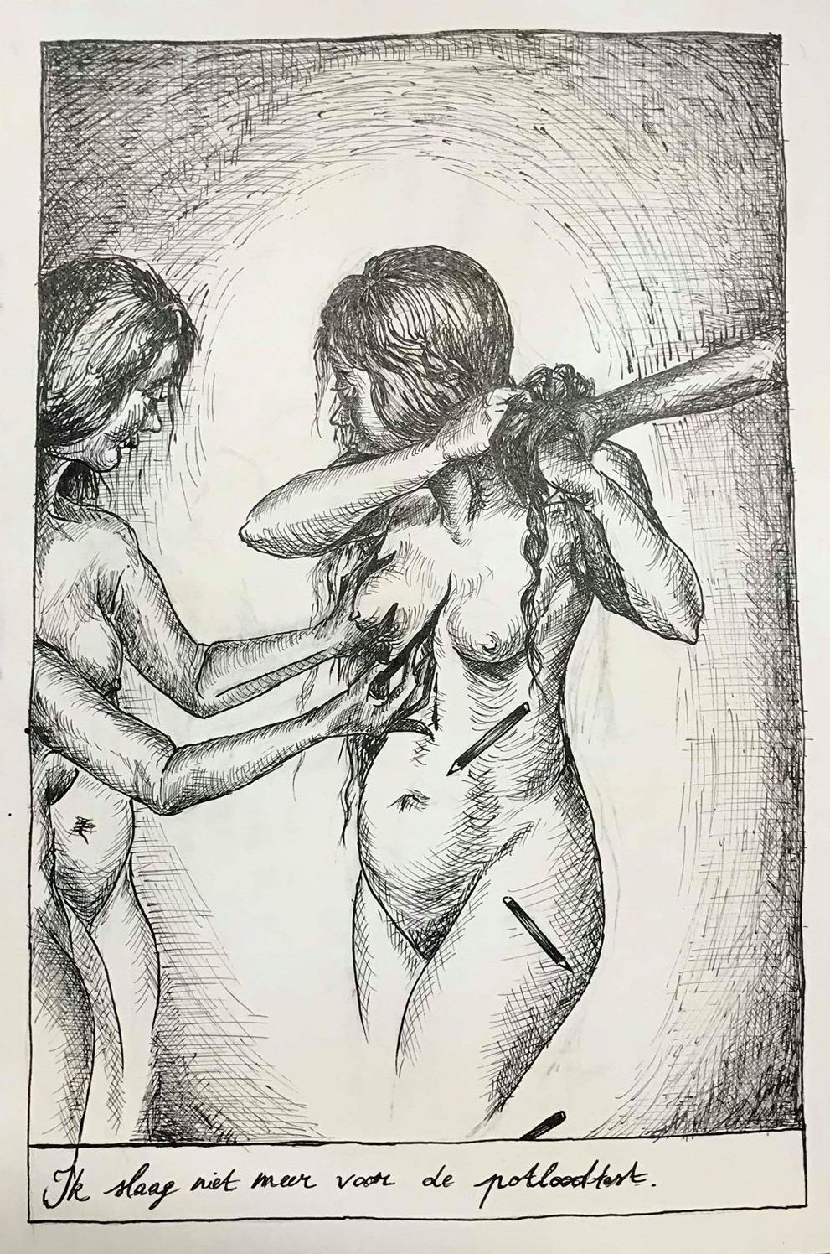Afb: Ik slaag niet meer voor de potloodtest.*

Enkele maanden na de tentoonstelling, *Au-déla de la peinture* in 1921, werkt Max Ernst samen met Paul Eluard, Franse dichter en surrealist, aan *Les Malheurs des immortels.* Dit is een tekst verenigd met collages en schilderijen. Zowel op de tekst als het beeld werd de *écriture automatique* toegepast. Dit werk was tevens het resultaat van een samenwerking tussen verschillende artiesten, wat een aanmerkelijk gegeven is binnen het surrealisme.[32] Dit is bijvoorbeeld ook te zien in het werk *Soleil bas* van Georges Limbour, waarin zijn poëzie geïllustreerd wordt aan de hand van de tekeningen van André Masson (1924).[33] Dit is dus een perfect voorbeeld waarbij tekst werd samengebracht bij de beeldende kunst. Een ander voorbeeld hiervan is *Dessin automatique* (1925-1926) van Franse schilder André Masson. Waarbij hij dezelfde snelheid gebruikt bij het tekenen.

Ik zou het zeker interessant vinden om ook tekst *naast* mijn beelden te plaatsen. Het probleem hierbij is vaak dat ik ook niet te veel tekst wil tonen. Ik wil duidelijk maken aan de toeschouwer wat ik wil overbrengen, wat het doel is van deze beelden. Maar toch moet er ergens nog een zoektocht zijn. Er moet een zekere openheid zijn voor de toeschouwer om zichzelf te kunnen betrekken in de beelden. Hiermee bedoel ik dan dat ze een eigen inleving kunnen doen. Als ik ze de pap in de mond geef om het zo te zeggen, dat is deze mogelijkheid er minder. Ik moet dus het juiste evenwicht trachtten te vinden. Zo gaat mijn zoektocht alweer verder.

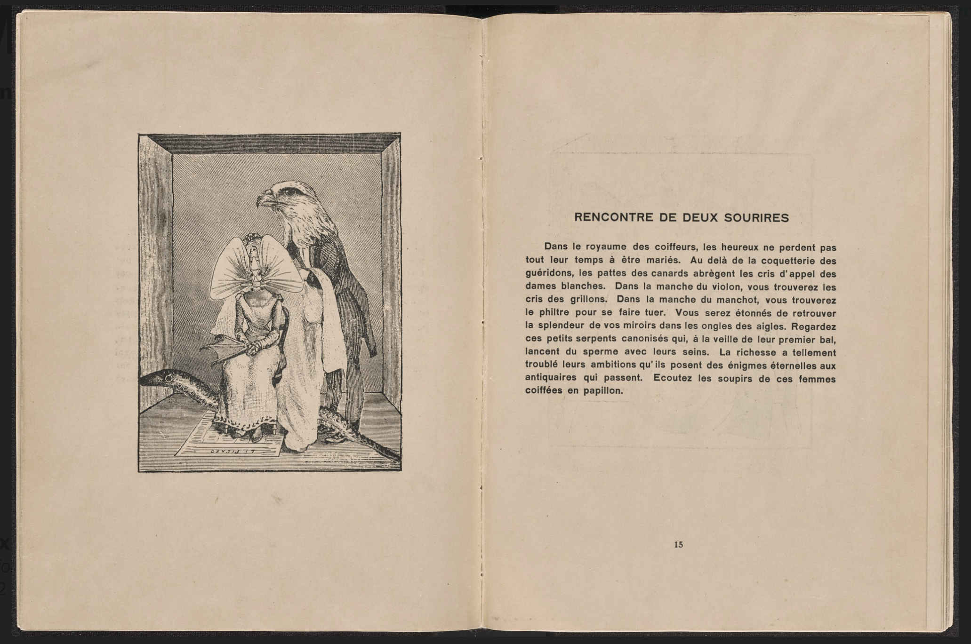

*Afb: Dessin automatique (1925-1926), André Masson*

**4.4.2 Andere voorbeelden van kunstenaars**

Ferdinand de Saussure

Ferdinand de Saussure (1851 – 1913) was een Zwitserse taalwetenschapper. Samen met filosofen Nietzsche en Freud, deelt de Saussure een grote aandacht voor taal. Hij creëerde een taaltheorie; *structuralisme.* Hij spreekt over een teken als een binaire eenheid. Het heeft dus twee kanten, nl. *signifiant* en *signifié*. De *signifiant* ofwel de *‘betekenaar’* duidt op de vorm van het teken. De *signifie* of de ‘*betekenis*’ gaat over het mentale concept van het teken. Dat concept wordt bepaald door zowel de context, de tijd, de taalgebruik als de code.[34] Een bepaald woord kan bijvoorbeeld een betekenisverschil hebben voor verschillende mensen door de culturele connectie die we hierbij maken.

Deze culturele invloed uit zich niet alleen op het verstaan van de taal, maar deze gaat nog veel verder. Curt Hoffman schreef in 1986 over een specifieke sociale psychologie. Hij beschreef een theorie die aangeeft dat een cultuur bepaalt hoe we mensen ervaren. Dit heet de *impliciete persoonlijkheidstheorie.* Deze lekentheorie[35] toont aan dat meerdere persoonlijkheidskenmerken ‘steeds’ samen voorkomen en dat deze volledig bepaald worden door de cultuur waarin we zijn opgegroeid. Zo werd er een experiment gevoerd waarin verschillende proefpersonen een verhaal kregen over een bepaald individu die verschillende dingen meemaakt. Deze persoon had duidelijke karaktertrekken in deze situaties. Achteraf werd gevraagd aan deze mensen wat voor soort persoon dit individu was. Degene met dezelfde culturele achtergrond gaven gelijkende persoonlijkheidseigenschappen aan deze persoon terwijl deze niet voorkwamen in de tekst. D.w.z. dat we onbewust verschillende eigenschappen linken aan elkaar. Bv. wanneer een persoon er mooi uitziet, gaan wij ervan uit dat deze persoon ook ‘goed’ is. Zo maken we onbewust een uitgebreid schema aan van hoe mensen in elkaar zitten en hoe zij zich gedragen.[36]

Bij het gebruiken van een bepaald woord bij mijn beelden, moet ik hier dus toch even over na denken. Ik moet specifiek bepalen welk woord ik zal gebruiken om een bepaalde reactie te bekomen bij de toeschouwer. Of ze een bepaald gevoel te geven door dit woord. En dat dit kan variëren van verschillende personen in verschillende culturen. Toch denk ik dat dit niet zo een groot struikelblok zal zijn. Hier heeft de moderne tijd voor gezorgd. We zijn allemaal verbonden door de World Wide Web. We zijn verbonden met elkaar en andere culturen. Volgens mij zijn deze fundamentele verschillen nog steeds aanwezig, maar zijn ze aan het vervagen. Waardoor ik niet denk, dat ik daarin zo’n grote fouten zou kunnen maken.

Het onderzoek van Hoffman maakt me ook duidelijk dat taal er dus voor kan zorgen dat de toeschouwer een bepaalde link legt die er voordien nog niet was, door het gebruik van taal. Dit sluit mooi aan bij de gedachtegang van David Lynch’s *Ricky Boards.*

David Lynch

Op de tentoonstelling ‘David Lynch Naming’ in het mima (Middlesbrough Institute of Modern Art) in het voorjaar van 2015, toont Lynch de complexe relatie tussen object en hun naam. In de reeks ‘Ricky Board’ wordt hetzelfde object verschillende keren herhaald. Daaronder plaatst hij telkens een andere naam. Hoewel de objecten hetzelfde zijn, onstaan er bij de toeschouwers nieuwe associaties.[37] Dit gebeurt omdat we al een link hebben in ons hoofd met de naam die we zien. Bv. als ik een vrouwelijke naam zie staan onder het object, zal ik dit voorwerp automatisch aanschouwen als de vrouwelijke versie ervan. Dan gaat mijn imaginatie vanzelf te werk en bedenk ik het object met een rokje of hakjes erbij. Dit doe ik zonder erbij na te denken. Het gaat zelf zover dat ik dit object zelf eleganter en fragieler zal vinden, omdat dit de culturele connotatie is van het begrip vrouwelijk. Voor Lynch is de naamgeving van een object of werk nooit iets eenvoudig. Hij stelt zijn afbeeldingen op een ongebruikelijke manier samen met tekst, zodat er nieuwe betekenissen ontstaan.[38] Zo krijgen we ook een dieper inzicht in de geest van de kunstenaar.

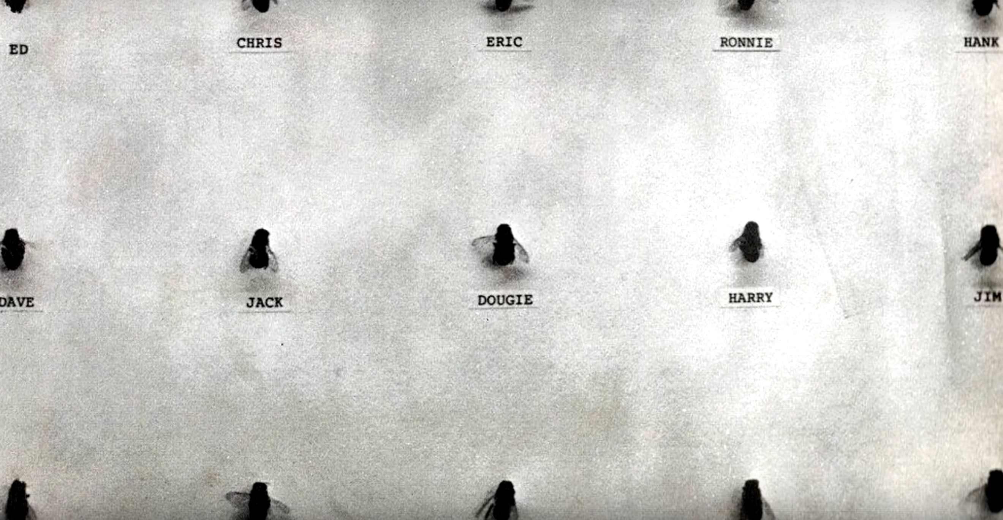*Afb: David Lynch, Ricky Board, gemaakt tussen 1987 en ‘88*

Wat me het meest aanspreekt bij de combinatie van tekst en beeld is de manier om een subtiele humor in het werk te stoppen. De benaming van een bij is iets zo onbenullig en absurd, dat dit het werk luchtig en speels houdt. Dat is ook de reden waarom ik zo aangetrokken ben door cartooneske elementen zoals bij de werken van Kati Heck. Als kunstenaar heb je zo de vrijheid om een werk te maken dat een zwaar onderwerp draagt en er toch zelf mee te kunnen lachen. Zodat je de toeschouwer niet hoeft te overspoelen met emoties of om net kritiek te geven over een bepaald onderwerp. Dit zou ik graag implementeren bij mijn werken. Ik koos ervoor dit zware onderwerp aan te pakken, maar ik wil er niet in verdrinken. Er moet toch een zekere luchtigheid aanwezig zijn. Bij het werk *Hier woont de ‘Self Made Man’* die ik maakte over de studio waar Jan woont, probeer ik bijvoorbeeld de ironie van zijn uitspraak te vangen door het op mijn beeld te schrijven. Hij is een *self made man*, wat dus impliceert dat hij het gemaakt heeft in zijn leven, maar dan toon ik zijn studio die aantoont dat dit helemaal niet zo is. Zo probeer ik hiermee te spelen.

Claude Cahun

Ook Claude Cahun, Franse surrealist, speelt hiermee. Haar eigentijdse werk vertroebelde bewust de opvattingen over ‘mannelijk’ en ‘vrouwelijk’, terwijl ze tegelijk ook de strenge percepties van geslacht en seksualiteit uitdaagde. Haar meest bekende werk is een reeks zelfportretten, gemaakt tussen 1920 en 1930, waarin ze zichzelf verkleedt. Zo verandert ze zichzelf bijvoorbeeld in een krachttrainer voor het werk *I am in training don’t kiss me* (1927). Hierbij overschrijdt ze de verwachtingen van een sterke man met een snor en een rood gympakje die vaak samen hoort bij deze sport. In plaats daarvan toont ze een personage met hyper vrouwelijke gelaatsuitdrukking, make-up en benadrukte rode lippen en tepels. Daarentegen heeft de vrouw een ogenschijnlijk platte borst en een outfit met de woorden “*I am in training don’t kiss me”* opgeschreven. De blik van de vrouw is beducht en uitnodigend, bijna verleidelijk, maar tegelijk ook minachtend en zelf spottend. De toeschouwer weet niet hoe hij hierop moet reageren en blijft in een staat van onzekerheid. De tekst die op haar borst geschreven staat is een absolute ontkenning van de veronderstelde uitnodiging van het portret. Dit werkt toont duidelijk haar algemeen thema over gender dubbelzinnigheid aan.[39]

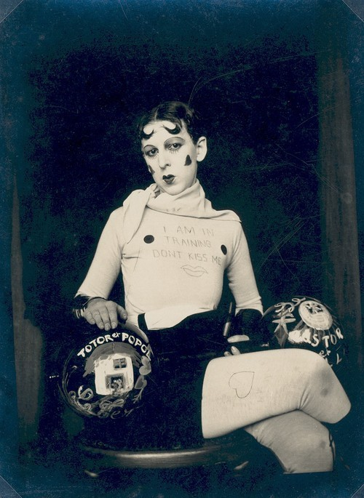

*Afb: Claude Cahun - I am in training don’t kiss me*

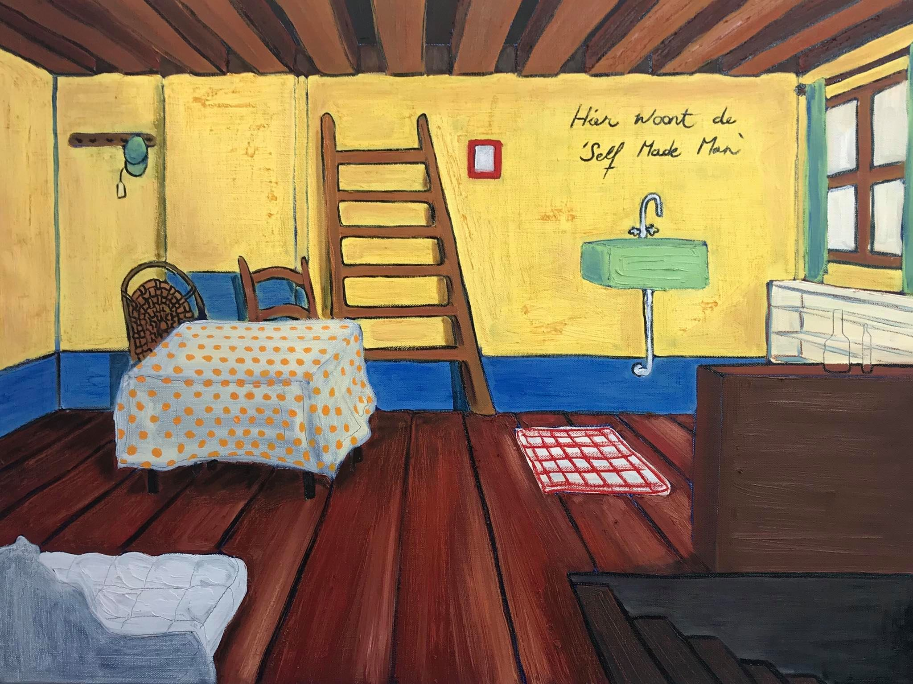

*Afb: Hier woont de ‘Self Made Man’*

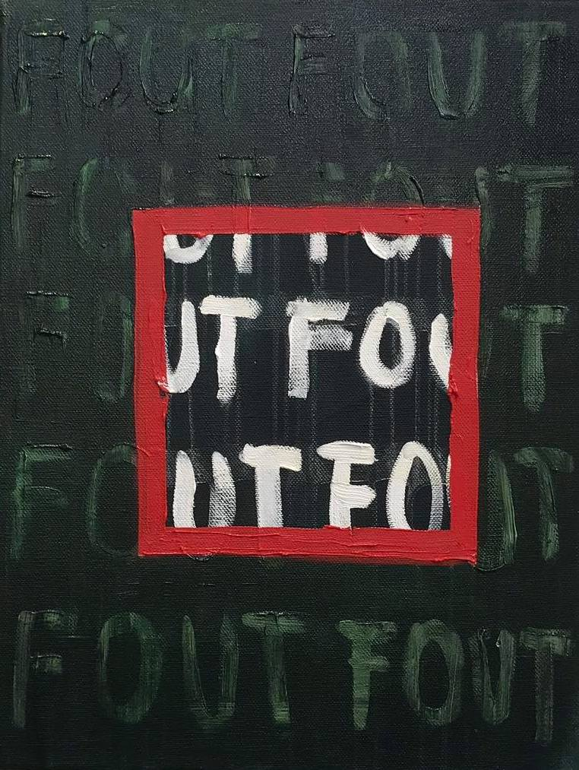

*Afb: Een avond in oktober*

* 1. **Een nieuwe ingeving**

*“For me, one of the biggest problems with pure documentary photography is how the photographer, like the artist, engineers something to look like a certain kind of social statement—for instance, you can make someone look miserable, when this is just one side, a nuance of their personality. They might just be looking away at something, but their expression could be read as showing a kind of depression in their overall behavior. I couldn’t bear the idea of taking photographs of people without knowing.”[40]*

Gillian Wearing

Ik begon dit jaar aan een project om individuen af te beelden op een, zoals ik toen dacht, *objectieve* manier. Dit bleek niet mogelijk te zijn. Allesinds niet op de manier waarop ik het aanpak. Ik zag alleen mijn kant van het verhaal, dat is ook logisch. Na de evaluatie in januari, stond ik hier steeds vaker bij stil.

|  |
| --- |
| UIT HET LOGBOEK – 10 februari 2020  Atelier  Is het verkeerd dat ik Jan op deze manier afbeeldt? Hij ziet zichzelf zeker niet op de manier die ik zie.  -  *UIT HET LOGBOEK – 22 oktober 2019*  *De tweede ontmoeting met Jan*  *Gedurende de dag blijf ik dingen opmerken die me storen aan hem. Zijn schelle stem, zijn worstige vingers, zijn onnozele kinderachtig gedrag etc. Ik blaas deze dingen op in mijn hoofd, maar het lukt me niet om ermee te stoppen.*  -  Dit is *mijn* ervaring van hem. En dat een zeer korte ervaring. We zagen elkaar maar drie keer. Het is onvolledig, beoordelend. Het is absoluut geen objectieve blik. Ik moet mijn project anders verwoorden. |

De omschakeling die ik zou maken was uiteindelijk een logische. In sommige beelden die ik maakte van Jan had ik mezelf al verwerkt. Ik voegde hier al mijn eigen gezicht aan toe, mijn eigen gedachtes, een deel van mezelf. Het gaat dan ook over de grens tussen het leven, *mijn* leven en de kunsten. Hoever kan ik gaan in deze grenzen? Hoe kan ik dit tonen? Ik moest het volledige project anders bekijken, een nieuwe benaming geven. Ergens voelde dit als een radicale verschuiving, ik moest het volledige concept waarmee ik al bijna een half jaar mee bezig was loslaten. Maar dit bevrijdde mij van het medeauteurschap van de individu’s die me al een tijdje een opgesloten gaf. Nu gaat het over mij en daarmee kan ik doen wat ik maar wil. Nu zal ik me geen fraudeur meer voelen, die beweert dat ze het weet. Nu zal het eerlijk zijn, dat hoop ik dan toch.

1. Barrico 2011, p. 36 – 37.
2. Barrico 2011, p. 62 – 63.
3. Een stuk uit mijn pitch voor mijn masterproject.
4. <https://www.tate.org.uk/art/artworks/wearing-im-desperate-p78348>
5. <https://www.tate.org.uk/art/artworks/wearing-im-desperate-p78348>
6. <http://ensembles.mhka.be/actors/kati-heck>
7. 8 <https://mens-en-samenleving.infonu.nl/pedagogiek/16367-hechting-en-identiteit-van-een-kind.html>
8.
9. <https://mens-en-samenleving.infonu.nl/pedagogiek/16367-hechting-en-identiteit-van-een-kind.html>
10. <https://www.guggenheim.org/arts-curriculum/topic/gillian-wearing>
11. What I Loved, Siri Hustvedt, p.26
12. FREUD S., Die Traumdeutung, Londen, Imago Publishing Co., 1942
13. 1 FREUD S., Die Traumdeutung, Londen, Imago Publishing Co., 1942
14. <https://www.tate.org.uk/art/artworks/wearing-im-desperate-p78348>
15. 1 <https://www.managementboek.nl/code/inkijkexemplaar/9789013081633/de-zes-kernen-van-een-organisatie-michel-kok.pdf>
16. *Schumacher, Rainald; Winzen, Mathias (2003). Just Love Me: Post/Feminist Positions of the 1990s from the Goetz Collection.*

    (Wikipedia)
17. *‘Sign Language’, Dazed and Confused, no.25, 1996, pp.53, 55 +*

    [*https://www.tate.org.uk/art/artworks/wearing-im-desperate-p78348*](https://www.tate.org.uk/art/artworks/wearing-im-desperate-p78348)
18. *Naime, Sandy; Howgate, Sarah; Graham-Dixon, Andrew; Fidell, Jo (2013). 21st Century Portraits. London: National Portrait Gallery. pp. 72–74. (Wikipedia)*
19. *Ferguson, Russel (1999). Show Your Emotions : Gillian Wearing(print ed.). London: Phaidon. pp. 34–68.*

    *(Wikipedia)*
20. <http://ensembles.mhka.be/actors/kati-heck>
21. <http://jamesensor.vlaamsekunstcollectie.be/nl/collectie/oude-dame-met-maskers>
22. https://www.digitalekunstkrant.nl/het-geweigerde-portret/
23. David Foster Wallace, Both Flesh and Not, p.193 - 195
24. <https://www.guggenheim.org/arts-curriculum/topic/gillian-wearing>
25. [**http://www.le-surrealisme.com/ecriture-automatique.html**](http://www.le-surrealisme.com/ecriture-automatique.html)
26. BRETON A. , Manifestes du surréalisme, Parijs, Gallimard, 2007 + <http://www.le-surrealisme.com/ecriture-automatique.html>
27. BRETON A. , Manifestes du surréalisme, Parijs, Gallimard, 2007
28. SPIES W., La révolution surréaliste, Parijs, Centre Pompidou, 2002
29. <https://www.tussentaalenbeeld.nl/A03e.htm>
30. SOUPAULT P., Profils perdus, Parijs, Mercure de France, 1963, p. 166
31. SPIES W., La révolution surréaliste, Parijs, Centre Pompidou, 2002, p. 17
32. SPIES W., La révolution surréaliste, Parijs, Centre Pompidou, 2002
33. LIMBOUR G., Soleil bas, Parijs, Editions de la galerie Simon, 1924 in [SPIES W., La révolution surréaliste, Parijs, Centre Pompidou, 2002,p. 134]
34. <https://nl.wikipedia.org/wiki/Ferdinand_de_Saussure>
35. D.w.z. dat het geen bevestigde theorie is, maar geïmpliceerd.
36. Aronson, E. (2007). *Sociale Psychologie*, Pearson Eductation Benelux BV p.113-114
37. <http://narcmagazine.com/news-david-lynch-naming-mima/?fbclid=IwAR097H0aXOrPL7zTdjJWA1Cp7eO7H24qzUPuzwmPQaSWUhDt7v23W60W1d0>
38. <http://www.visitmima.com/whats-on/single/david-lynch-naming/>
39. <https://nadineparrati.tumblr.com/post/46919033092/claude-cahun-dont-kiss-me-i-am-in-training-c>
40. M, De Salvo Dona (1999). *"In Conversation with Gillian Wearing" Gillian Wearing*. London: Phaidon. pp. 1–31.

    (Wikipedia)